projektas

RIETAVO SAVIVALDYBĖS TARYBA

SPRENDIMAS
DĖL PRITARIMO RIETAVO SAVIVALDYBĖS TARYBOS IR MERO 2016 METŲ VEIKLOS ATASKAITAI

2017 m. kovo d. Nr. T1-
Rietavas

Vadovaudamasi Lietuvos Respublikos vietos savivaldos įstatymo 12 straipsnio 2 dalimi, 20 straipsnio 7 dalimi, Rietavo savivaldybės taryba n u s p r e n d ž i a:
Pritarti Rietavo savivaldybės tarybos ir mero 2016 m. veiklos ataskaitai (pridedama).
Sprendimas gali būti skundžiamas Lietuvos Respublikos administracinių bylų teisenos įstatymo nustatyta tvarka Klaipėdos apygardos administraciniam teismui per vieną mėnesį nuo šio sprendimo priėmimo dienos.

Savivaldybės meras

PRITARTA
Rietavo savivaldybės tarybos
2017 m. kovo d.
sprendimu Nr. T1-

RIETAVO SAVIVALDYBĖS TARYBOS 2016 METŲ VEIKLOS ATASKAITA

Vadovaujantis Lietuvos Respublikos vietos savivaldos įstatymu ir Rietavo savivaldybės tarybos veiklos reglamentu, teikiama Tarybos veiklos ataskaita, kurioje pateikti faktiniai duomenys ir informacija apie pagrindinių funkcijų vykdymą.

2016 m. dirbo V šaukimo Rietavo savivaldybės taryba, kurią sudarė 17 narių. Jie atstovavo 4 politinėms partijoms: Lietuvos Respublikos liberalų sąjūdžiui (11 Tarybos narių), Lietuvos socialdemokratų partijai (2 Tarybos nariai), Tėvynės sąjungai-Lietuvos krikščionims demokratams (3 Tarybos nariai), Darbo partijai (1 Tarybos narys). 2016 m. rugsėjo mėn. Tarybos nario mandato atsisakė Sigitas Saukalas, jį pakeitė Birutė Stonkuvienė.

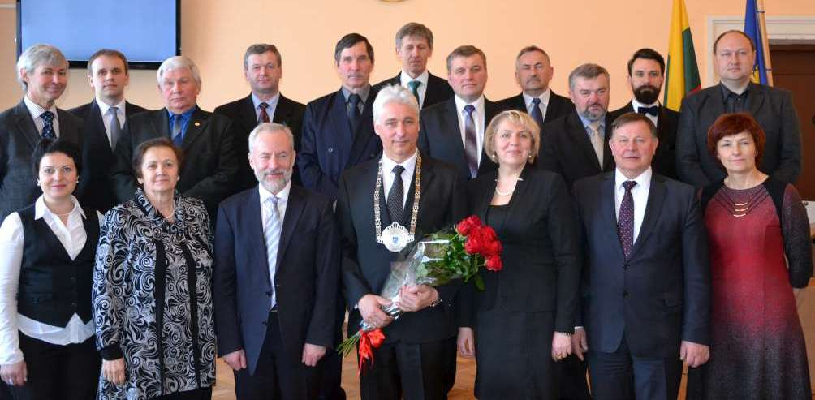

Pirmasis penktojo šaukimo Tarybos posėdis (2015 m. balandžio 9 d.)

2016 m. Taryba svarstė 196 (2015 m. – 228, 2014 m. – 240) sprendimų projektus, priėmė 192 sprendimus (2015 m. – 227, 2014 m. – 236). 2 sprendimų projektai apsvarstyti komitetuose, bet neteikti svarstyti Tarybai, 2 sprendimų projektus atmetė Lietuvos Respublikos Vyriausybės atstovo tarnyba (juos priimti turėjo Savivaldybės meras savo potvarkiu).

Rietavo savivaldybės tarybos 2016 m. svarstytų sprendimų projektų ir
priimtų sprendimų skaičius

Posėdžiai | Data | Svarstyta  sprendimų projektų | Priimta sprendimų | Priimta sprendimų nuo kadencijos pradžios
1 posėdis | 01-28 | 3 | 3 | 195
2 posėdis | 02-11 | 2 | 1 | 196
3 posėdis | 02-18 | 27 | 26 | 222
4 posėdis | 03-17 | 20 | 20 | 242
5 posėdis | 04-29 | 19 | 19 | 261
6 posėdis | 05-26 | 29 | 29 | 290
7 posėdis | 06-23 | 19 | 19 | 309
8 posėdis | 07-07 | 6 | 6 | 315
9 posėdis | 09-15 | 26 | 25 | 340
10 posėdis | 10-27 | 13 | 12 | 352
11 posėdis | 11-24 | 11 | 11 | 363
12 posėdis | 12-22 | 21 | 21 | 384

2016 m. Savivaldybės administracija Tarybos veiklos reglamento nustatyta tvarka Tarybai svarstyti pateikė 196 (2015 m. – 224, 2014 m. – 231) sprendimo projektus: Teisės ir finansų skyrius – 80 (2015 m. – 102, 2014 m. – 115), Architektūros skyrius – 3 (2015 m. – 3, 2014 m. – 4), Kanceliarija – 15 (2015 m. – 35, 2014 m. – 22), Sveikatos, socialinės paramos ir rūpybos skyrius – 16 (2015 m. – 24, 2014 m. – 35), Švietimo, kultūros ir sporto skyrius – 21 (2015 m. – 21, 2014 m. – 23), Vietos ūkio skyrius – 45 (2015 m. – 32, 2014 m. – 24), Žemės ūkio skyrius – 2 (2015 m. – 5, 2014 m. – 3), specialistai, neįeinantys į Savivaldybės administracijos skyrius – 10 (2015 m. – 9, 2014 m. – 4). Sprendimų projektus teikė Savivaldybės kontrolierius – 1 (2015 m. – 1, 2014 m. – 1), Savivaldybės įstaigos – 3 (2015 m. – 1, 2014 m. – 5).

2016 METAIS RIETAVO SAVIVALDYBĖS TARYBOS SPRENDIMAIS PATVIRTINTOS PROGRAMOS, PLANAI, NUOSTATAI, DARBO REGLAMENTAS, TVARKOS, TAISYKLĖS IR ATASKAITOS

Patvirtintos programos:
Rietavo savivaldybės administracijos seniūnijų 2016-2018 metų veiklos programos;
Savivaldybės tarybos Kontrolės komiteto 2016 m. antrojo pusmečio veiklos programa;
Savivaldybės tarybos Kontrolės komiteto 2017 m. pirmojo pusmečio veiklos programa;
Rietavo savivaldybės mokyklų mokytojų ir pagalbos mokiniui specialistų 2017-2019 metų atestacijos programa;
2017 metų viešųjų darbų programa;

Rietavo savivaldybės 2016-2018 metų seniūnijų veiklos programų patikslinimas.

Patvirtinti planai:

Rietavo savivaldybės 2016–2018 metų strateginis veiklos planas;

Rietavo savivaldybės 2016 metų socialinių paslaugų planas;

Rietavo savivaldybės 2016-2018 metų strateginio veiklos plano 3 programos papildymas;

Rietavo savivaldybės mokyklų tinklo pertvarkos 2016-2020 metų bendrasis planas;

Rietavo savivaldybės 2016–2018 metų strateginio veiklos plano patikslinimas;

Rietavo savivaldybės tarybos 2016 metų antrojo pusmečio darbo planas;

Rietavo savivaldybės tarybos 2017 metų pirmojo pusmečio darbo planas.

Patvirtinti nuostatai, darbo reglamentas:

Nevyriausybinių organizacijų projektų vertinimo komisija ir jos veiklos nuostatai;

Rietavo savivaldybės kultūros centro akreditavimo komisija ir jos veiklos nuostatai;

Rietavo savivaldybės psichologinių krizių valdymo grupės sudėtis ir jos veiklos reglamentas;

Biudžetinės įstaigos Rietavo socialinių paslaugų centro nuostatai;

Rietavo savivaldybės neveiksnių asmenų būklės peržiūrėjimo komisija ir jos veiklos nuostatai.

Patvirtintos tvarkos, tvarkų aprašai ir taisyklės:
Rietavo savivaldybės neformaliojo vaikų švietimo lėšų skyrimo ir panaudojimo tvarkos aprašas;
Rietavo savivaldybės mokinio krepšelio lėšų paskirstymo, perskirstymo ir naudojimo tvarka;
Socialinio darbo su socialinės rizikos šeimomis tvarkos aprašas;
Rietavo savivaldybės teisės aktų projektų antikorupcinio vertinimo tvarkos aprašas;
Nevyriausybinių organizacijų rėmimo tvarkos aprašas;
Rietavo savivaldybės gyventojų telkimo visuomenei naudingai veiklai tvarkos aprašas;
Rietavo savivaldybės neformaliojo vaikų švietimo lėšų skyrimo ir panaudojimo tvarkos aprašo 1, 2, 5, 25 ir 26 punktų pakeitimas ir 29 punkto pripažinimas netekusiu galios;
Visuomenės sveikatos priežiūros organizavimo Rietavo savivaldybės mokyklose tvarkos aprašas.

Pritarta ataskaitoms:
Rietavo savivaldybės visuomenės sveikatos stebėsenos 2015 m. ataskaitai;
Rietavo savivaldybės tarybos ir mero 2015 metų veiklos ataskaitai;
Rietavo savivaldybės administracijos direktoriaus 2015 metų veiklos ataskaitai;
VšĮ Rietavo pirminės sveikatos priežiūros centro 2015 metų veiklos ataskaitai;
VšĮ Plungės rajono greitosios medicinos pagalbos 2015 metų veiklos ataskaitai;
Rietavo savivaldybės Kontrolės ir audito tarnybos 2015 metų veiklos ataskaitai;
Rietavo savivaldybės vykdomų visuomenės sveikatos priežiūros funkcijų įgyvendinimo 2015 metų ataskaitai;
Rietavo savivaldybės administracijos, Savivaldybei pavaldžių ir (arba) jos valdymo sričiai priskirtų viešųjų juridinių asmenų 2015 metų finansų kontrolės būklės ataskaitai;
Rietavo savivaldybės kultūros įstaigų 2015 metų veiklos ataskaitoms;
Rietavo atviro jaunimo centro 2015 metų veiklos ataskaitai;
Rietavo socialinių paslaugų centro 2015 metų veiklos ataskaitai;
Rietavo savivaldybės švietimo įstaigų vadovų 2015 metų veiklos ataskaitoms;
Rietavo savivaldybės tarybos Kontrolės komiteto 2016 metų veiklos ataskaitai.

Patvirtintos ataskaitos ir finansinės atskaitomybės rinkiniai:
Rietavo savivaldybės bendruomenės rėmimo fondo 2015 metų lėšų panaudojimo ataskaita;
Rietavo savivaldybės nevyriausybinių organizacijų rėmimo programos 2015 metų lėšų panaudojimo ataskaita;
Rietavo savivaldybės aplinkos apsaugos rėmimo specialiosios programos 2015 metų priemonių vykdymo ataskaita;
Savivaldybės smulkaus ir vidutinio verslo rėmimo programos 2015 metų lėšų panaudojimo ataskaita;
Rietavo savivaldybės žemės ūkio rėmimo programos 2015 metų lėšų panaudojimo ataskaita;
Rietavo savivaldybės 2015 metų valstybės lėšomis finansuojamų melioracijos statinių priežiūros ir remonto darbų įvykdymo ataskaita;
Rietavo savivaldybės privatizavimo fondo 2015 metų lėšų panaudojimo ataskaita;
Rietavo savivaldybės vietinės reikšmės kelių priežiūros ir plėtros programos 2015 metų lėšų panaudojimo ataskaita;
Rietavo savivaldybės 2015 metų komunalinių atliekų surinkimo ir tvarkymo programos lėšų panaudojimo ataskaita;
Rietavo savivaldybės antikorupcijos komisijos 2015 metų veiklos ataskaita;
Rietavo savivaldybės korupcijos prevencijos 2015-2017 metų programos įgyvendinimo 2015 metų ataskaita;
Rietavo savivaldybės visuomenės sveikatos rėmimo specialiosios programos 2015 metų priemonėms įgyvendinti lėšų panaudojimo ataskaita;
VšĮ Rietavo pirminės sveikatos priežiūros centro 2015 metų finansinių ataskaitų rinkinys;
UAB „Rietavo komunalinis ūkis“ 2015 metų metinis pranešimas, metinė finansinė atskaitomybė, pelnas (nuostolis);
Rietavo savivaldybės 2015 metų biudžeto vykdymo ataskaitų ir konsoliduotųjų finansinių ataskaitų rinkinys.

2016 m. Savivaldybės taryba vykdė Lietuvos Respublikos Vyriausybės atstovo Telšių apskrityje reikalavimus. Gauti 5 reikalavimai. 4 įvykdyti („Dėl Lietuvos Respublikos teisėkūros pagrindų įstatymo 6 straipsnio 2 dalies 16 punkto nuostatų vykdymo“, „Dėl Rietavo savivaldybės švietimo įstaigų klasių komplektų ir priešmokyklinio ugdymo grupių skaičiaus 2016-2017 mokslo metais patikslinimo“, „Dėl Lietuvos Respublikos civilinio kodekso 2.10¹straipsnio 1 dalies įgyvendinimo – Neveiksnių asmenų būklės peržiūrėjimo komisijos sudarymo ir šios komisijos nuostatų patvirtinimo“ ir „Dėl Rietavo savivaldybės bendrojo ugdymo mokyklų tinklo pertvarkos 2016-2020 metų bendrojo plano tvirtinimo“), 1 reikalavimo „Dėl Lietuvos Respublikos neformaliojo suaugusiųjų švietimo ir tęstinio mokymosi įstatymo 8 straipsnio 2 dalies bei 17 straipsnio 2 dalies 2 punkto įgyvendinimo“ vykdymo terminas atidėtas iki 2017 m. balandžio 1 d. Iki 2017 m. liepos 1 d. atidėtas ir 2015 m. gruodžio 16 d. reikalavimo „Dėl Lietuvos Respublikos vaiko teisių apsaugos pagrindų įstatymo 61 straipsnio 2 dalies įgyvendinimo ir savivaldybių bendruomenių vaiko teisių apsaugos tarybų pavyzdinių nuostatų 6 punkto vykdymo“ vykdymo terminas.

KOMITETAI IR JŲ VEIKLA

Savivaldybės Taryba teikiamiems klausimams preliminariai nagrinėti, išvadoms ir pasiūlymams teikti, kontroliuoti, kaip laikomasi įstatymų ir vykdomi Tarybos sprendimai ir mero potvarkiai, yra sudariusi 5 komitetus:

Iš viso įvyko 41 komitetų posėdis, kuriuose apsvarstyti 302 klausimai.

Komitetai | Surengė posėdžių | Svarstė klausimų
Ūkio plėtros ir ekologijos komitetas | 10 (2015 m. – 9, 2014 m. – 9) | 85 (2015 m. – 80, 2014 m. – 67)
Švietimo, kultūros, sporto ir komitetas | 9 (2015 m. – 6, 2014 m. – 9) | 30 (2015 m. – 32, 2014 m. – 43)
Sveikatos ir socialinės paramos komitetas | 7 (2015 m. – 9, 2014 m. – 9) | 23 (2015 m. – 52, 2014 m. – 59)
Finansų ir ekonomikos komitetas | 10 (2015 m. – 9, 2014 m. – 9) | 153 (2015 m. – 155, 2014 m. – 160)
Kontrolės komitetas | 5 (2015 m. – 4, 2014 m. – 4) | 11 (2015 m. – 9, 2014 m. – 10)
Iš viso | 41 (2015 m. – 37, 2014 m. – 40) | 302 (2015 m. – 328, 2014 m. – 339)

Ūkio plėtros ir ekologijos komitetas (pirmininkas Albinas Maslauskas) svarstė klausimus dėl: Rietavo savivaldybės vietinės reikšmės kelių priežiūros ir plėtros programos 2015 metų lėšų panaudojimo ataskaitos patvirtinimo; Rietavo savivaldybės aplinkos apsaugos rėmimo specialiosios programos 2015 metų priemonių vykdymo ataskaitos patvirtinimo; Rietavo savivaldybės aplinkos apsaugos rėmimo specialiosios programos 2015 metų sąmatos likučių paskirstymo 2016 m. patvirtinimo; Rietavo savivaldybės aplinkos apsaugos rėmimo specialiosios programos 2016 metų sąmatos patvirtinimo; Savivaldybės smulkaus ir vidutinio verslo rėmimo programos 2015 metų lėšų panaudojimo ataskaitos patvirtinimo; Rietavo savivaldybės žemės ūkio rėmimo programos 2015 metų lėšų panaudojimo ataskaitos patvirtinimo; Savivaldybės nekilnojamojo turto, pripažinto nereikalingu arba netinkamu (negalimu) naudoti, nurašymo; Rietavo savivaldybės 2015 metų valstybės lėšomis finansuojamų melioracijos statinių priežiūros ir remonto darbų įvykdymo ataskaitos patvirtinimo; Rietavo savivaldybės 2016 metų valstybės lėšomis finansuojamų melioracijos statinių priežiūros ir remonto darbų sąrašo patvirtinimo; Rietavo savivaldybės 2016 m. biudžeto projekto; negyvenamųjų patalpų perdavimo VšĮ Rietavo pirminės sveikatos priežiūros centrui; pritarimo Rietavo miesto veiklos plėtros 2016-2022 m. strategijos projektui; pritarimo Rietavo savivaldybės gyvenamųjų vietovių teritorijų ribų nustatymo planui; Rietavo savivaldybės vietinės reikšmės kelių ir gatvių sąrašo patikslinimo ir papildymo; viešo geriamojo vandens tiekėjo ir nuotekų tvarkytojo paskyrimo; pagalbinio ūkio paskirties pastatų pardavimo; delegavimo į VšĮ „Rietavo žirgynas“ visuotinį dalininkų susirinkimą; UAB „Rietavo komunalinis ūkis“ 2015 metų metinio pranešimo, metinės finansinės atskaitomybės, pelno (nuostolių) patvirtinimo; Rietavo savivaldybės Kelių priežiūros ir plėtros programos finansavimo lėšų 2016 metų sąmatos patvirtinimo; sutikimo įregistruoti Giliogirio bendruomenės buveinę; turto perdavimo biudžetinei įstaigai „Rietavo savivaldybės priešgaisrinė tarnyba“; Rietavo savivaldybės atstovo delegavimo į UAB „Telšių regiono atliekų tvarkymo centras“ eilinį visuotinį akcininkų susirinkimą; Rietavo savivaldybės Daugėdų seniūnijos Daugėdų kaimo Minijos gatvės geografinių charakteristikų pakeitimo; negyvenamųjų patalpų perdavimo pagal panaudos sutartį UAB „Rietavo šeimos daktaras“; Savivaldybės gyvenamųjų patalpų nuomos; žemės mokesčio tarifų 2017 metų mokestiniam laikotarpiui nustatymo; negyvenamųjų patalpų perdavimo pagal panaudos sutartį Telšių teritorinės darbo biržos jaunimo darbo centrui Rietave; sutikimo perimti valstybei priklausiančias viešosios įstaigos Rietavo turizmo ir verslo informacijos centro dalininko teises ir pareigas; projekto „Bešeimininkių pastatų Vatušių kaime, Rietavo seniūnijoje likvidavimas“ parengimo ir įgyvendinimo; projekto „Jūros upės kraštovaizdžio formavimas Rietavo mieste“ parengimo ir įgyvendinimo; projekto „Rietavo miesto Daržų gatvės atkarpos nuo Žaliosios iki Palangos gatvės techninių parametrų gerinimas“ parengimo ir įgyvendinimo; pritarimo Savivaldybės dalyvavimui projekte „Komunalinių atliekų tvarkymo infrastruktūros plėtra“ ir lėšų skyrimo; projekto įgyvendinimo ir įgaliojimo pasirašyti partnerystės sutartį suteikimo; Telšių regiono komunalinių atliekų tvarkymo sistemos eksploatavimo sutarties patvirtinimo; Rietavo savivaldybės Žadvainų kaimo Jūros gatvės geografinių charakteristikų pakeitimo; Rietavo savivaldybės aplinkos apsaugos rėmimo specialiosios programos 2016 metų sąmatos pakeitimo; valstybinės žemės nuomos mokesčio tarifų ir neapmokestinamų dydžių 2016 metų mokestiniam laikotarpiui nustatymo; projekto „Dalies pastato Plungės g. 18, Rietave, pritaikymas socialinio būsto paskirčiai“ parengimo ir įgyvendinimo; pritarimo Rietavo savivaldybės dalyvavimui projekte „Komunalinių atliekų tvarkymo infrastruktūros plėtra Telšių regione“; Rietavo savivaldybės tarybos 2016 metų antrojo pusmečio darbo plano patvirtinimo; projekto „Rietavo miesto gyvenamųjų namų kvartalų kompleksinis sutvarkymas didinant gyvenamosios aplinkos patrauklumą“ parengimo ir įgyvendinimo; projekto „Viešosios erdvės su prieigomis sutvarkymas Rietavo miesto Laisvės gatvėje, įrengiant žemės ūkio produktų turgų“ parengimo ir įgyvendinimo; projekto „Rietavo Oginskių kultūros istorijos muziejaus kompleksinis sutvarkymas ir pritaikymas kultūrinėms, edukacinėms reikmėms“ parengimo ir įgyvendinimo; pritarimo dalyvauti projekte „Telšių regiono savivaldybes jungiančių turizmo trasų informacinės infrastruktūros plėtra“ ir lėšų skyrimo; lėšų turizmo informacijos ženklams įrengti; uždarosios akcinės bendrovės „Rietavo komunalinis ūkis“ audito įmonės; Rietavo savivaldybės Kelių priežiūros ir plėtros programos finansavimo lėšų 2016 metų sąmatos pakeitimo; Rietavo savivaldybės tarybos 2016 m. gegužės 26 d. sprendimo Nr. T1-94 „Dėl Rietavo savivaldybėje esančių neprižiūrimų, apleistų ir nenaudojamų pastatų ir statinių, kuriems 2016 metais taikomas 3 procentų nekilnojamojo turto mokesčio tarifas, sąrašo patvirtinimo“ pakeitimo; projekto „Socialinių paslaugų infrastruktūros plėtra Rietavo mieste (savarankiško gyvenimo namų steigimas)“ parengimo ir įgyvendinimo; projekto „Rietavo savivaldybės Daugėdų seniūnijos Gudalių gatvės apšvietimo įrengimas“ parengimo ir įgyvendinimo; projekto „Rietavo savivaldybės Tverų seniūnijos Tauravo kaimo Tverų, Dvaro ir Jurginų gatvių kapitalinis remontas“ parengimo ir įgyvendinimo; projekto „Rietavo savivaldybės Tverų seniūnijos Ežero ir Piliakalnio gatvių kapitalinis remontas“ parengimo ir įgyvendinimo; projekto „Rietavo savivaldybės Medingėnų seniūnijos Gėlių ir Mokyklos gatvių rekonstrukcija“ parengimo ir įgyvendinimo; projekto „Rietavo savivaldybės Medingėnų seniūnijos Užpelių kaimo Užpelių ir Kalnelio gatvių dangų kapitalinis remontas“ parengimas ir įgyvendinimas; projekto „Rietavo miesto pėsčiųjų ir dviračių tako Aušros alėjoje ir L. Ivinskio gatvėje įrengimas“ parengimo ir įgyvendinimo; projekto „Rietavo savivaldybės Rietavo seniūnijos Girėnų, Labardžių ir Žadvainų kaimų gatvių apšvietimo įrengimas“ parengimo ir įgyvendinimo; Rietavo savivaldybės tarybos 2016 m. gegužės 26 d. sprendimo Nr. T1-90 „Dėl projekto „Rietavo miesto Daržų gatvės atkarpos nuo Žaliosios iki Palangos gatvės techninių parametrų gerinimas“ parengimo ir įgyvendinimo“ 1 punkto pakeitimo; Rietavo savivaldybės 2016-2018 metų strateginio veiklos plano 3 programos papildymo; Rietavo savivaldybės aplinkos apsaugos rėmimo specialiosios programos 2015 metų sąmatos likučių paskirstymo 2016 m. pakeitimo; fiksuotų pajamų mokesčio dydžių ir lengvatų, taikomų įsigyjant verslo liudijimus 2017 metais vykdomai veiklai, patvirtinimo; negyvenamųjų patalpų perdavimo pagal panaudos sutartį Rietavo savivaldybės priešgaisrinei tarnybai; negyvenamųjų patalpų perdavimo pagal panaudos sutartį; Rietavo savivaldybės aplinkos apsaugos rėmimo specialiosios programos 2015 metų sąmatos likučių paskirstymo 2016 m. pakeitimo; Rietavo savivaldybės aplinkos apsaugos rėmimo specialiosios programos 2016 metų sąmatos pakeitimo; Rietavo savivaldybės biudžetinių įstaigų vadovų skyrimo atsakingais už korupcijos prevenciją ir jos kontrolę įstaigose; projekto „Rietavo miesto pėsčiųjų ir dviračių tako Aušros alėjoje ir L. Ivinskio gatvėje įrengimas“ įtraukimo į Telšių regiono integruotą teritorijų vystymo programą; projekto „Jūros upės kraštovaizdžio formavimas gamtinio karkaso teritorijoje Rietavo mieste“ įtraukimo į Telšių regiono integruotą teritorijų vystymo programą; UAB „Rietavo komunalinis ūkis“ tiekiamos šilumos bazinių ir karšto vandens kainų dedamųjų nustatymo; audito įmonės patvirtinimo; Rietavo savivaldybės atstovo delegavimo į neeilinį visuotinį UAB „Telšių regiono atliekų tvarkymo centras“ akcininkų susirinkimą; Rietavo miesto konteinerių aikštelių vietų išdėstymo schemos patvirtinimo; Rietavo savivaldybės Kelių priežiūros ir plėtros programos finansavimo lėšų 2016 metų sąmatos pakeitimo; Savivaldybės administracijos direktoriaus prašymo; negyvenamųjų patalpų Tverų sen., Tverų mstl., Antano Vaizgirdo g. 4, nuomos; Rietavo savivaldybės viešame aukcione parduodamo nekilnojamojo turto ir kitų nekilnojamųjų daiktų, priklausančių Savivaldybei nuosavybės teise, sąrašo pakeitimo; Rietavo savivaldybės 2017 metų viešųjų darbų, teikiančių socialinę naudą vietos bendruomenei, sąrašo patvirtinimo; Savivaldybės nekilnojamojo turto, pripažinto nereikalingu arba netinkamu (negalimu) naudoti, nurašymo; Rietavo savivaldybės tarybos 2017 metų pirmojo pusmečio darbo plano patvirtinimo; Rietavo savivaldybės aplinkos apsaugos rėmimo specialiosios programos 2015 metų sąmatos likučių paskirstymo 2016 m. pakeitimo; Rietavo savivaldybės aplinkos apsaugos rėmimo specialiosios programos 2016 metų pakeitimo; Rietavo savivaldybės tarybos 2016 m. rugsėjo 15 d. sprendimo Nr. T1-135 „Dėl projekto „Savarankiško gyvenimo namų steigimas Rietave“ parengimo ir įgyvendinimo“ papildymo; Rietavo savivaldybės strateginio plėtros plano iki 2016 metų pratęsimo iki 2020 metų projekto parengimo. Išklausyta Savivaldybės mero, VšĮ Rietavo verslo informacijos centro informacija.

Švietimo, kultūros ir sporto komitete (pirmininkė Janina Drevinskienė) buvo svarstyti klausimai dėl: Rietavo savivaldybės neformaliojo vaikų švietimo lėšų skyrimo ir panaudojimo tvarkos aprašo patvirtinimo; Rietavo savivaldybės mokinio krepšelio lėšų paskirstymo, perskirstymo ir naudojimo tvarkos patvirtinimo Rietavo savivaldybės nevyriausybinių organizacijų rėmimo programos 2015 metų lėšų panaudojimo ataskaitos patvirtinimo; Rietavo savivaldybės 2016 m. biudžeto projekto; Nevyriausybinių organizacijų rėmimo tvarkos aprašo patvirtinimo; Nevyriausybinių organizacijų projektų vertinimo komisijos ir jos veiklos nuostatų patvirtinimo; Rietavo savivaldybės švietimo įstaigų klasių komplektų ir priešmokyklinio ugdymo grupių skaičiaus 2016-2017 mokslo metais nustatymo; Rietavo savivaldybės kultūros centro ir jo filialų akreditavimo komisijos ir jos veiklos nuostatų patvirtinimo; pritarimo Rietavo savivaldybės kultūros įstaigų 2015 metų veiklos ataskaitoms; pritarimo Rietavo atviro jaunimo centro 2015 metų veiklos ataskaitai; mokslo metų pradžios ir trukmės nustatymo Rietavo Mykolo Kleopo Oginskio meno mokykloje; Rietavo lopšelio-darželio darbo vasaros metu; lėšų paminklui Durbės mūšio atminimui įamžinti skyrimo; pritarimo Rietavo Lauryno Ivinskio gimnazijos 2016-2018 metų strateginiam planui; mokyklinio autobuso perėmimo Rietavo savivaldybės nuosavybėn ir jo perdavimo valdyti, naudoti ir disponuoti patikėjimo teise; Rietavo savivaldybės tarybos 2016 metų antrojo pusmečio darbo plano patvirtinimo; Rietavo savivaldybės švietimo įstaigų klasių komplektų ir priešmokyklinio ugdymo grupių skaičiaus 2016-2017 mokslo metais patikslinimo; Rietavo savivaldybės jaunimo reikalų tarybos sudėties patvirtinimo; Rietavo savivaldybės tarybos 2015 m. rugsėjo 17 d. sprendimo Nr. T1-122 „Dėl Rietavo savivaldybės švietimo įstaigų vadovų tarnybinių atlyginimų ir personalinių priedų nustatymo“ pripažinimo netekusiu galios; mokinio krepšelio lėšų skyrimo; pritarimo Rietavo savivaldybės švietimo įstaigų 2015 m. veiklos ataskaitoms; Rietavo savivaldybės mokyklų tinklo pertvarkos 2016-2020 metų bendrojo plano patvirtinimo; Rietavo Mykolo Kleopo Oginskio meno mokyklos mokytojų ir pagalbos mokiniui specialistų (išskyrus psichologus) atestacijos komisijos patvirtinimo; Visuomenės sveikatos priežiūros organizavimo Rietavo savivaldybės mokyklose tvarkos aprašo patvirtinimo; Rietavo savivaldybės mokytojų ir pagalbos mokiniui specialistų 2017-2019 metų atestacijos programų patvirtinimo; Rietavo savivaldybės tarybos 2017 metų pirmojo pusmečio darbo plano patvirtinimo; Rietavo savivaldybės tarybos 2015 m. balandžio 30 d. sprendimo Nr. T1-29 „Dėl Lėšų sporto klubų ir trenerių projektams finansuoti paskirstymo komisijos sudarymo“ pakeitimo; Rietavo sav. Tverų gimnazijos mokytojų ir pagalbos mokiniui specialistų (išskyrus psichologus) atestacijos komisijos patvirtinimo. Išklausyta Savivaldybės mero, Savivaldybės administracijos Teisės ir finansų skyriaus informacija.

Sveikatos ir socialinės paramos komitetas (pirmininkas Saulius Jonušas) 2016 m. svarstė klausimus dėl: pritarimo Rietavo savivaldybės visuomenės sveikatos stebėsenos 2015 m. ataskaitai; socialinio darbo su socialinės rizikos šeimomis tvarkos aprašo patvirtinimo; Rietavo savivaldybės bendruomenės rėmimo fondo 2015 metų lėšų panaudojimo ataskaitos patvirtinimo; Rietavo savivaldybės kultūros ir socialinių įstaigų vadovų tarnybinių atlyginimų ir priedų nustatymo; Rietavo savivaldybės 2016 m. biudžeto projekto; Rietavo savivaldybės visuomenės sveikatos rėmimo specialiosios programos 2015 metų priemonėms įgyvendinti lėšų panaudojimo ataskaitos patvirtinimo; Rietavo savivaldybės gyventojų telkimo visuomenei naudingai veiklai tvarkos aprašo patvirtinimo; VšĮ Rietavo pirminės sveikatos priežiūros centro 2015 metų finansinių ataskaitų rinkinio patvirtinimo; pritarimo VšĮ Rietavo pirminės sveikatos priežiūros centro 2015 metų veiklos ataskaitai ir 2016 m. veiklos užduočių patvirtinimo; pritarimo Rietavo savivaldybės vykdomų visuomenės sveikatos priežiūros funkcijų įgyvendinimo 2015 metų ataskaitai; pritarimo VšĮ Plungės rajono greitosios medicinos pagalbos 2015 metų veiklos ataskaitai ir 2016 m. veiklos užduočių patvirtinimo; Rietavo savivaldybės 2016 metų socialinių paslaugų plano patvirtinimo; pritarimo Rietavo socialinių paslaugų centro 2015 metų veiklos ataskaitai; biudžetinės įstaigos Rietavo socialinių paslaugų centro nuostatų patvirtinimo; Rietavo savivaldybės socialinio būsto, kaip Savivaldybės būsto fondo dalies, sąrašo dalinio pakeitimo; Rietavo savivaldybės psichologinių krizių valdymo grupės sudėties ir veiklos reglamento patvirtinimo; Rietavo savivaldybės tarybos 2016 metų antrojo pusmečio darbo plano patvirtinimo; vidutinės kieto kuro kainos kompensacijoms skaičiuoti nustatymo; Rietavo savivaldybės neveiksnių asmenų būklės peržiūrėjimo komisijos sudarymo ir jos veiklos nuostatų patvirtinimo; asmens gebėjimo pasirūpinti savimi ir priimti kasdienius sprendimus vertinimo ir išvados rengėjo paskyrimo; Rietavo savivaldybės tarybos 2017 metų pirmojo pusmečio darbo plano patvirtinimo; Visuomenės sveikatos priežiūros organizavimo Rietavo savivaldybės mokyklose tvarkos aprašo patvirtinimo.

Finansų ir ekonomikos komitetas (pirmininkė Alma Lengvenienė) nagrinėjo klausimus dėl: Rietavo savivaldybės vietinės reikšmės kelių priežiūros ir plėtros programos 2015 metų lėšų panaudojimo ataskaitos patvirtinimo; Rietavo savivaldybės 2015 metų komunalinių atliekų surinkimo ir tvarkymo programos lėšų panaudojimo ataskaitos patvirtinimo; Rietavo savivaldybės komunalinių atliekų surinkimo ir tvarkymo 2016 metų sąmatos patvirtinimo; Rietavo savivaldybės biudžetinių įstaigų etatų skaičiaus patvirtinimo; Rietavo savivaldybės privatizavimo fondo 2015 metų lėšų panaudojimo ataskaitos patvirtinimo; Rietavo savivaldybės žemės ūkio rėmimo programos 2015 metų lėšų panaudojimo ataskaitos patvirtinimo; Savivaldybės smulkaus ir vidutinio verslo rėmimo programos 2015 metų lėšų panaudojimo ataskaitos patvirtinimo; viešame aukcione parduodamo Savivaldybės nekilnojamojo turto ir kitų nekilnojamųjų daiktų sąrašo tvirtinimo ir sprendimų projektų dėl sąrašo keitimo periodiškumo nustatymo; Savivaldybės būsto pardavimo; sutikimo perimti valstybės turtą; Rietavo savivaldybės 2016 m. biudžeto projekto; sutikimo perimti valstybės turtą; UAB „Rietavo komunalinis ūkis“ 2015 metų metinio pranešimo, metinės finansinės atskaitomybės, pelno (nuostolių) patvirtinimo; pritarimo Rietavo savivaldybės administracijos, Savivaldybei pavaldžių ir (arba) jos valdymo sričiai priskirtų viešųjų juridinių asmenų 2015 metų finansų kontrolės būklės ataskaitai; VšĮ Rietavo pirminės sveikatos priežiūros centro 2015 metų finansinių ataskaitų rinkinio patvirtinimo; neapmokestinamų žemės sklypų dydžių Rietavo savivaldybėje nustatymo 2016 metams; Rietavo savivaldybėje esančių neprižiūrimų, apleistų ir nenaudojamų pastatų ir statinių, kuriems 2016 metais taikomas 3 procentų nekilnojamojo turto mokesčio tarifas, sąrašo patvirtinimo; nekilnojamojo turto mokesčių tarifų nustatymo 2017 metams; Rietavo savivaldybės tarybos 2007 m. lapkričio 19 d. sprendimo Nr. T1-195 „Dėl tarnybinių ir nuosavų lengvųjų automobilių naudojimo tarnybos reikmėms Rietavo savivaldybėje biudžetinėse įstaigose tvarkos patvirtinimo“ pripažinimo netekusiu galios; žemės mokesčio tarifų 2017 metų mokestiniam laikotarpiui nustatymo; Rietavo savivaldybės komunalinių atliekų surinkimo ir tvarkymo 2016 metų sąmatos pakeitimo; Rietavo savivaldybės kelių priežiūros ir plėtros programos finansavimo lėšų 2016 metų sąmatos pakeitimo; Savivaldybės administracijos tarnautojų pareigybių ir darbuotojų, dirbančių pagal darbo sutartis, skaičiaus patvirtinimo; trumpalaikės paskolos paėmimo ir panaudojimo; skolų pripažinimo beviltiškomis ir jų nurašymo; projekto „Rietavo miesto Daržų gatvės atkarpos nuo Žaliosios iki Palangos gatvės techninių parametrų gerinimas“ parengimo ir įgyvendinimo; pritarimo Savivaldybės dalyvavimui projekte „Komunalinių atliekų tvarkymo infrastruktūros plėtra“ ir lėšų skyrimo; Savivaldybės būsto nuomos; Rietavo savivaldybės tarybos 2016 metų antrojo pusmečio darbo plano patvirtinimo; projektų, kurių įgyvendinimui naudojama ilgalaikė paskola, sąrašo patvirtinimo; valstybinės žemės nuomos mokesčio tarifų ir neapmokestinamų dydžių 2016 metų mokestiniam laikotarpiui nustatymo; Rietavo savivaldybės 2015 metų biudžeto vykdymo ataskaitos ir konsoliduotųjų finansinių ataskaitų rinkinio patvirtinimo; viešosios įstaigos „Rietavo žirgynas“ dalininkų įnašo padidinimo; Rietavo savivaldybės tarybos 2015 m. liepos 9 d. sprendimo Nr. T1-94 „Dėl Rietavo savivaldybės kultūros ir socialinių paslaugų įstaigų vadovų tarnybinių atlyginimų ir priedų nustatymo“ pripažinimo netekusiu galios; sutikimo perimti turtą Savivaldybės nuosavybėn ir jo perdavimo valdyti, naudoti ir disponuoti patikėjimo teise; uždarosios akcinės bendrovės „Rietavo komunalinis ūkis“ įstatinio kapitalo perskaičiavimo į eurus ir įstatų patvirtinimo; valstybinės žemės nuomos mokesčio lengvatos; Rietavo savivaldybės biudžetinių įstaigų etatų skaičiaus patvirtinimo; fiksuotų pajamų mokesčio dydžių ir lengvatų, taikomų įsigyjant verslo liudijimus 2017 metais vykdomai veiklai, patvirtinimo; UAB „Rietavo komunalinis ūkis“ tiekiamos šilumos bazinių ir karšto vandens kainų dedamųjų nustatymo; audito įmonės patvirtinimo; Rietavo savivaldybės atstovo delegavimo į neeilinį visuotinį UAB „Telšių regiono atliekų tvarkymo centras“ akcininkų susirinkimą; Rietavo savivaldybės tarybos 2016 m. birželio 23 d. sprendimo Nr. T1-101 9 priedo pakeitimo; Rietavo savivaldybės tarybos 2017 metų pirmojo pusmečio darbo plano patvirtinimo; Visuomenės sveikatos priežiūros organizavimo Rietavo savivaldybės mokyklose tvarkos aprašo patvirtinimo; Rietavo savivaldybės atstovo delegavimo į neeilinį visuotinį UAB „Plungės lagūna“ akcininkų susirinkimą, nagrinėti įstaigų prašymai.

Kontrolės komitetas (pirmininkas Povilas Batavičius) 2016 m. posėdžiavo 5 kartus. Svarstė klausimus dėl: pritarimo Rietavo savivaldybės Kontrolės ir audito tarnybos 2015 metų veiklos ataskaitai; Rietavo savivaldybės 2015 metų biudžeto vykdymo ataskaitos ir konsoliduotųjų finansinių ataskaitų rinkinio patvirtinimo; Rietavo savivaldybės Kontrolės ir audito tarnybos 2016 metų veiklos plano papildymo; Savivaldybės tarybos Kontrolės komiteto 2016 m. antrojo pusmečio veiklos programos patvirtinimo; Telšių rajono savivaldybės mero rašto; pritarimo Rietavo savivaldybės Kontrolės ir audito tarnybos 2017 metų veiklos planui; pritarimo Rietavo savivaldybės tarybos Kontrolės komiteto 2016 metų veiklos ataskaitai; Rietavo savivaldybės tarybos Kontrolės komiteto 2017 metų pirmojo pusmečio veiklos programos patvirtinimo; Rietavo savivaldybės tarybos 2017 metų pirmojo pusmečio darbo plano patvirtinimo. Išklausyta Rietavo savivaldybės Kontrolės ir audito tarnybos, Rietavo savivaldybės administracijos informacija apie 2015 m. vykdytus viešuosius pirkimus.

KOMISIJOS IR JŲ VEIKLA

Savivaldybės taryba yra patvirtinusi tris nuolatines komisijas: Administracinę komisiją (pirmininkė – Vilija Butkevičienė), Etikos komisiją (pirmininkė – Virginija Jakavičienė) ir Antikorupcijos komisiją (pirmininkas – Arturas Kungys).
2016 metais Administracinė, Etikos, Rietavo savivaldybės neveiksnių asmenų būklės peržiūrėjimo komisija, Rietavo savivaldybės sporto taryba, Rietavo savivaldybės psichologinių krizių valdymo grupė neposėdžiavo.
2016 metais įvyko 1 Antikorupcijos komisijos posėdis, kuriame svarstyti 5 klausimai. Komisijos posėdžių metu aptarta Rietavo savivaldybės 2015-2017 m. korupcijos prevencijos programos priemonių 2015 metų įgyvendinimo ataskaita, Rietavo savivaldybės Antikorupcijos komisijos 2015 m. veiklos ataskaita, svarstytas Rietavo savivaldybės teisės aktų projektų antikorupcinio vertinimo tvarkos aprašo projektas, aptarti gyventojų apklausos apie gyventojų požiūrį į korupciją, jos paplitimą ir Savivaldybės teikiamų paslaugų kokybę rezultatai, diskutuota apie gautus Savivaldybės administracijos darbuotojų anoniminės apklausos tolerancijos korupcijai indekso nustatymo rezultatus.

Vadovaudamasi Lietuvos Respublikos vietos savivaldos įstatymo 15 straipsnio 4 dalimi ir Rietavo savivaldybės tarybos veiklos reglamentu, Savivaldybės taryba 2015 m. savo kadencijos laikotarpiui sudarė 14 kitų komisijų ir tarybų: Vienkartinių pašalpų skyrimo, Lėšų sporto klubų ir trenerių projektams finansuoti paskirstymo, Nevyriausybinių organizacijų projektų, jaunimo iniciatyvų ir laisvalaikio užimtumo plėtojimo projektų vertinimo, Rietavo savivaldybės privatizavimo, Rietavo savivaldybės smulkaus ir vidutinio verslo ir žemės ūkio rėmimo programos projektų ir paraiškų vertinimo, Rietavo savivaldybės apžiūros-konkurso „Gražiausiai Rietavo savivaldybėje tvarkomi sklypai“ vertinimo, Rietavo savivaldybės Garbės piliečio vardo suteikimo, Rietavo savivaldybės socialinių paslaugų teikimo, Specialiųjų poreikių nustatymo ir jų tenkinimo, Rietavo savivaldybės saugaus eismo, Rietavo savivaldybės neveiksnių asmenų būklės peržiūrėjimo, Rietavo savivaldybės sporto, Rietavo savivaldybės jaunimo reikalų, Rietavo savivaldybės bendruomenės rėmimo fondo, Rietavo savivaldybės bendruomenės sveikatos taryba, Rietavo savivaldybės psichologinių krizių valdymo grupė.
2016-07-05 vyko Rietavo savivaldybės apžiūros konkurso „Gražiausiai Rietavo savivaldybėje tvarkomi sklypai“ vertinimo komisijos posėdis. Jo metu buvo išrinkta tvarkingiausiai ir gražiausiai sutvarkyta sodyba mieste, kaime, tvarkingiausiai ir gražiausiai sutvarkyta senjorų sodyba, tvarkingiausiai ir gražiausiai sutvarkyta viešoji erdvė.
Lėšų sporto klubų ir trenerių projektams finansuoti paskirstymo komisija 2016 metais rinkosi 1 kartą. Buvo svarstomas sporto klubų paraiškų finansavimas 2016 m. 5600 Eur skirti 7 sporto klubams.
Rietavo savivaldybės bendruomenės rėmimo fondo tikslas – iškilus ekstremaliai situacijai finansiškai remti Rietavo savivaldybės gyventojus, kuriems įstatymų nustatytais atvejais parama negalima arba jos nepakanka. Šeima (vienas gyvenantis asmuo), kuriai reikia paramos, rašo fondo tarybai prašymą, pateikia dokumentus, įrodančius paramos būtinumą. Taryba, atsižvelgdama į turimą lėšų kiekį ir prioritetus, skiria paramą. Fondo taryba 2016 metais surengė 3 posėdžius. Svarstyti 3 asmenų, kuriems reikalinga pagalba, prašymai. Parama skirta visais trimis atvejais. Iš fondo lėšų išmokėta 2100 Eurų.
Rietavo savivaldybės bendruomenės sveikatos taryba 2016 metais surengė 1 posėdį. Parengė visuomenės sveikatos rėmimo specialiosios programos paskirstymo projektą. Teikė jį tvirtinti Savivaldybės administracijos direktoriui.
Rietavo savivaldybės socialinių paslaugų teikimo komisijos uždavinys – Rietavo savivaldybės gyventojų prašymų dėl socialinių paslaugų skyrimo (socialinės priežiūros asmens namuose, trumpalaikės socialinės globos VšĮ Rietavo pirminės sveikatos priežiūros centro globos skyriuje ir kitose stacionariose globos įstaigose, ilgalaikės socialinės globos Rietavo parapijos senelių globos namuose ir kitų rajonų globos įstaigose). Komisija taip pat svarstė seniūnijų socialinių darbuotojų, Vaiko teisių apsaugos skyriaus, Rietavo socialinių paslaugų centro ir kitų institucijų įvertinimus apie darbo su problemine šeima rezultatus ir pokyčius, teikia pasiūlymus dėl alternatyvių socialinių paslaugų teikimo asmenims, pageidaujantiems gauti tokias socialines paslaugas, kurių suteikti Savivaldybės teritorijoje nėra galimybių. Komisija 2016 metais surengė 17 posėdžių, kuriuose apsvarstytas 31 asmens prašymas. Socialinės paslaugos skirtos 29 asmenims (šeimoms). Iš jų: ilgalaikė socialinė globa – 6, trumpalaikė socialinė globa – 23. Du asmenys laukia eilėje dėl apgyvendinimo socialinės globos namuose.
Specialiųjų poreikių nustatymo ir jų tenkinimo komisija 2016 metais surengė 8 posėdžius. Juose apsvarstyti 39 asmenų, kuriems nustatytas specialusis nuolatinės priežiūros (pagalbos) ir/arba specialusis transporto išlaidų kompensacijos poreikis, prašymai. Specialiųjų poreikių lygis nustatytas 39 asmenims. Iš jų: didelių specialiųjų poreikių lygis – 34 asmenims, vidutinių specialiųjų poreikių lygis – 5 asmenims. 23 asmenims, kuriems nustatytas specialusis nuolatinės slaugos poreikis, nustatytas didelių specialiųjų poreikių lygis, 7 asmenims sukakus senatvės pensijos amžių, darbingumo lygis prilygintas specialiųjų poreikių lygiui.
Vienkartinių pašalpų skyrimo komisija 2016 metais surengė 5 posėdžius, kuriuose apsvarstyti 44 asmenų prašymai. Vienkartinė piniginė parama skirta 38 asmenims (šeimoms). Iš jų: nukentėjus nuo gaisro - 6, sunkios ligos atveju – 17, asmens dokumentams sutvarkyti – 1, esant sunkiai materialinei padėčiai – 14.
2016 metais vyko 3 Rietavo savivaldybės saugaus eismo komisijos posėdžiai, kuriuose spręsti klausimai dėl naujų kelio ženklų įrengimo. Surašyti 3 protokolai.
Nevyriausybinių organizacijų projektų vertinimo komisija rinkosi du kartus. Buvo išnagrinėta ir įvertinta 13 nevyriausybinių organizacijų pateiktų paraiškų ir Savivaldybės administracijos direktoriui pateiktas siūlymas skirti finansavimą projektų įgyvendinimui.
Rietavo savivaldybės Garbės piliečio vardo suteikimo komisija rinkosi vieną kartą svarstyti teiktų pasiūlymų dėl Rietavo garbės piliečio vardo suteikimo.

RIETAVO SAVIVALDYBĖS MERO 2016 METŲ VEIKLOS ATASKAITA

Vadovaudamasis Lietuvos Respublikos vietos savivaldos įstatymo 16 straipsnio 19 punktu, Rietavo savivaldybės tarybos reglamento, patvirtinto Rietavo savivaldybės tarybos 2015 m. lapkričio 19 d. sprendimu Nr. T1-146, 171 punktu, teikiu Savivaldybės tarybai ataskaitą.

SAVIVALDYBĖS SOCIALINĖ IR EKONOMINĖ SITUACIJA

Remiantis Lietuvos statistikos departamento duomenimis 2017 m. pradžioje Rietavo savivaldybėje gyveno 7736 nuolatiniai gyventojai arba apytiksliai 0,27 proc. Lietuvos gyventojų, tai sudarė 4,88 proc. Telšių apskrities gyventojų. 2017 m. pradžioje gyventojų skaičius sumažėjo 519 gyventojų, lyginant su 2014 m. Vidutiniškai Rietavas per metus netenka po 150 gyv., iškyrus 2016 m., per kuriuos netekome 211 gyv.

Nuolatinių gyventojų skaičius (jaunimas 18-29 m.) (palyginimas 2014 -2017 m. pradžioje). Šaltinis – Lietuvos statistikos departamentas.

Rietavo savivaldybėje registruotų bedarbių skaičius 2014-2017 m.
 | 2014-01-01 | 2015-01-01 | 2016-01-01 | 2017-01-01
Bedarbių skaičius | 498 | 467 | 410 | 569
Bedarbių proc. nuo darbingo amžiaus gyventojų | 9,73 | 9,19 | 8,2 | 7,3
Moterų | 286 | 259 | 206 | 158
Vyrų | 212 | 208 | 204 | 360
Ilgalaikių bedarbių sk. | 169 | 141 | 124 | 114
Proc. nuo visų bedarbių | 33,9 | 30,2 | 30,2 | 31,7
Laisvų darbo vietų skaičius | 427 | 305 | 345 | 376
5 paklausiausios profesijos | - Tinkuotojas  - Mūrininkas  - Miško pjovėjas  - Medienos apdirbimo įrangos operatorius  - Pagalbinis darbininkas | - Plataus profilio statybininkas  - Šaltkalvis-suvirintojas  - Tolimųjų reisų vairuotojas  - Medienos apdirbimo įrangos operatorius  - Pardavėjas | - Plataus profilio statybininkas  - Šaltkalvis-suvirintojas  - Tolimųjų reisų vairuotojas  - Medienos apdirbimo įrangos operatorius  - Pardavėjas | - Pagalbinis darbininkas  - Pardavėjas  - Vairuotojas  - Traktorininkas  - Virėjas
Šaltinis – Telšių teritorinė darbo birža

Vertinant bendrą ekonominę situaciją Rietavo savivaldybėje, galima konstatuoti, kad ekonominė situacija yra patenkinama, vyrauja smulkios ir vidutinės įmonės. Vyraujanti tendencija – įmonių susitraukimas/smulkėjimas, daugėja individualių asmenų, užsiimančių komercine veikla ir tai įtakoja Rietavo savivaldybės užimtumo situaciją, ekonomikos būklę ir plėtrą Rietavo savivaldybėje. Pagal veiklos rūšis 2017 m. pradžioje Rietave daugiausia yra įmonių veikiančių transporto ir saugojimo srityje (37), didmeninės ir mažmeninės prekybos, variklinių transporto priemonių ir motociklų remonto srityje (34), miškininkystės, žemės ūkio ir žuvininkystės srityje (24), meninės, pramoginės ir poilsio organizavimo veiklos srityje (18).
Beveik nėra tiesioginių užsienio investicijų, mažėja materialinės investicijos. BVP sukuriamas 1 gyventojui yra mažesnis, negu Lietuvos vidurkis.
Įregistruotų įmonių skaičius. Remiantis gautais VMI duomenimis 2017-03-01 rašto Nr. (30.4) MPD2-248, Rietavo savivaldybėje 2017 m. sausio 1 d. registruotų įmonių skaičius - 356, veikiančių – 199, bankrutavusios – 4, išregistruotos – 23.
Per 2016 metus naujai įregistruota 13 ūkio subjektų: UAB – 6, mažoji bendrija – 3, asociacija – 1, profesinė sąjunga – 1, individuali įmonė – 1, biudžetinė įmonė – 1.
Per 2016 m. pagal individualios veiklos pažymą veiklą vykdė 293 gyventojai, iš jų jaunuoliai (18-29 m.) – 106, per 2016 m. individualią veiklą įregistravo 84 gyventojai, iš jų jaunuoliai (18-29 m.) – 44, o pagal verslo liudijimus – 294.

2014 – 2016 m. įregistruoti ūkio subjektai ir asmenys, Rietavo savivaldybėje besiverčiantys komercine veikla

Metai | UAB | MB | IĮ | Bendrijos | Asociacijos | Labdaros organizacijos | VšĮ | Profesinės sąjungos | Biudžetinės įstaigos | Žemės ūkio bendrovės | Individuali veikla | Verslo liudijimai | Iš viso
2016 | 6 | 3 | 1 | - | 1 | - | - | 1 | 1 | - | 293 | 294 | 600
2015 | 5 | 1 | 2 | - | 5 | - | 1 | - | - | 1 | 87 | 554 | 656
2014 | 10 | 4 | 1 | - | - | 1 | - | - | - | - | 73 | 426 | 515
Šaltinis – Valstybinė mokesčių inspekcija

Per tą patį laikotarpį Rietavo savivaldybėje išregistruoti 23 ūkio subjektai: UAB – 1, asociacijos – 2, individualios įmonės – 15, žemės ūkio bendrovės – 3, užsienio JA ir kiti organizacijų filialai – 1, kooperatinė bendrovė – 1.
Pagal šiuos duomenis galima teigti, kad nėra sąlygų vystytis ekonomikai, todėl darant išvadas reikia specialių mokymų įmonių vadovams, naujo požiūrio diegimo, inovacijų skatinimo.

Per 2013-2016 metus Rietavo sav. išregistruoti ir bankrutavę ūkio subjektai. Šaltinis – Lietuvos statistikos departamentas
Rietavo savivaldybėje ekonominę veiklą vykdančių fizinių asmenų skaičius per 2016 m. 1000 gyv. yra 64,51 proc., kai šalies koeficientas – 25 proc (nurodytas verslumo žemėlapyje). Per 2016 m., lyginant su 2015 m., Rietavas pakilo iš 34 į 14 vietą.

Verslumo koeficientas Rietavo sav. Šaltinis – Lietuvos kredito unija

Pažvelgus į metinius pokyčius, galima pastebėti, kad kasmet uždarųjų akcinių bendrovių skaičius didėja (nuo 2014 iki 2017 metų pradžios jų padaugėjo nuo 80 iki 95), individualių įmonių taip pat daugėja (nuo 2014 iki 2017 metų pradžioje jų padaugėjo nuo 41 iki 48). Manome, kad šių pokyčių pagrindinės priežastys – išmoktos pamokos per ekonominį sunkmetį, mokesčių sistemos pertvarkos, padidėjusi verslo rizika, finansavimo galimybės ES, SF teikiamos galimybės, kuriomis siekiant pasinaudoti nenorima rizikuoti savo asmeniniu turtu.

Veikiantys ūkio subjektai pagal teisines formas ir metus (palyginimas 2014 -2017 m. pradžioje). Šaltinis – Lietuvos statistikos departamentas

Kalbant apie veikiančius ūkio subjektus pagal pajamų grupes 2014-2017 metų pradžioje, galima daryti išvadas, kad gerokai padaugėjo įmonių, generuojančių pajamas iki 9 999 eurų – nuo 50 iki 74 subjektų. Matomas sumažėjimas ūkio subjektų pajamų grupėse nuo 50 000-99 999 Eur ir 500 000-999 999 Eur.

Veikiantys ūkio subjektai pagal pajamų grupes ir metus (palyginimas 2014 -2017 m. pradžioje). Šaltinis – Lietuvos statistikos departamentas

Atsižvelgiant į statistinius duomenis Rietavo savivaldybėje, galima daryti išvadas, kad įmonės smulkėja, lyginant 2014 metus su 2017 metų pradžia, gerokai padaugėjo įmonių, turinčių iki 10 darbuotojų.

Veikiantys ūkio subjektai pagal pajamų darbuotojų skaičių ir metus (palyginimas 2014 -2017 m. pradžiai). Šaltinis – Lietuvos statistikos departamentas

Gimusių vaikų 2016 m., lyginant su 2015 m., sumažėjo. Gimė 12 vaikų mažiau negu 2015 m., ir 1 vaiku mažiau negu 2014 m. Mažiausiai vaikų, kaip ir visada, gimė Daugėdų seniūnijoje – 4 vaikai, Medingėnų seniūnijoje – 5 vaikai, daugiausiai, po 25 vaikus, gimė Rietavo miesto seniūnijoje, Rietavo kaimiškoje seniūnijoje – 20, Tverų seniūnijoje gimė 9 vaikai. Vaikų, gimusių užsienio valstybėse, skaičius: 2014 m. įtraukta į apskaitą 25-ių užsienio valstybėse gimusių kūdikių gimimas, 2015 m. – 24, 2016 m. – 18 vaikų gimimas. Tai sudaro 14,6 % visų gimusių vaikų. Pagal vaikų, gimusių užsienyje, gimimo vietą galima daryti išvadą, kad jauni mūsų Savivaldybės žmonės dažniausiai gyvena ir dirba Jungtinėje Karalystėje (gimė 5 vaikai), Norvegijoje – 6, Švedijoje – 1, Vokietijoje – 1, Islandijoje – 1, Airijoje – 4 vaikai. 2016 m. natūralus prieaugis (skirtumas tarp gyvų gimusiųjų ir mirusiųjų skaičiaus), kaip ir kiekvienais, metais išliko neigiamas – minus 29, 2015 m. – minus 24, 2014 m. – minus 45.

Tėvystės pripažinimo atvejų, lyginant su 2015 m., sumažėjo. Iš 81 gimusio vaiko 32 vaikai gimė nesusituokusiems tėvams. Tai sudaro 25,9 proc. 2016 m. gimusių vaikų. Duomenys apie tėvą nenurodyti 5 vaikų gimimo įrašuose, o tai sudaro 4,1 proc. visų 2016 m. gimusių vaikų skaičiaus.

2016 m. įregistruota tiek pat santuokų kaip ir 2015 m. Nei 2015 m., nei 2016 m. nebuvo įregistruota nė vienos nepilnamečių poros santuokos. Santuokas sudaro vis brandesnio amžiaus žmonės. 2016 m. susituokusių vyrų amžiaus vidurkis – 33,5 m. (2015 m. buvo – 31,7 m.), moterų – 30,5 m. (2015 m. buvo – 28,7 m.) Jauniausia pagal amžių jaunoji – 19 m., jauniausias jaunasis –22 m., vyriausia pagal amžių jaunoji – 72 m., vyriausias pagal amžių jaunasis – 69 m. pirmą kartą tuokėsi 45 vyrai ir 42 moterys, antra santuoka įregistruota 9 vyrams ir 11 moterų, trečia santuoka įregistruota 1 vyrui ir 2 moterims.

Gyventojų mirtingumas 2016 m. mažesnis negu 2015 m. Daugėdų seniūnijoje mirė 3 žmonės, Medingėnų seniūnijoje – 6 žmonės, Tverų seniūnijoje – 9, Rietavo mieste – 62, Rietavo kaimiškoje seniūnijoje – 29. 2016 m. moterų mirtingumas didesnis – mirė 56 moterys, o vyrų – 54. 2014 m. ir 2015 m. vyrų mirtingumas buvo truputį didesnis.

2016 m. skirtumas tarp vyrų ir moterų vidutinės tikėtinos gyvenimo trukmės yra trumpesnis vyrų negu moterų. Vyrų gyvenimo trukmė buvo net 8,8 m. trumpesnė negu moterų. Ankstesniais metais, pvz., 2014 m. vyrų gyvenimo trukmė buvo 9,9 m. trumpesnė negu moterų, 2015 m. vyrų gyvenimo trukmė buvo net 13,1 metais trumpesnė negu moterų.

Mirties priežasčių struktūra jau daugelį metų nekinta. Kaip ir ankstesniais metais, 2016 m. daugiausiai (75,9 proc.) mirė nuo kraujotakos sistemos, širdies ligų, 2015 m. – 61,5proc. visų mirusiųjų. 23,1 proc. mirusiųjų mirties priežastis – vėžiniai susirgimai, 19,9 proc. mirė dėl kitų ligų (plaučių, kepenų ir kt.), 1,1 proc. mirė dėl išorinių mirties priežasčių (apsinuodijimo, traumų, nelaimingų atsitikimų).
Savo noru iš gyvenimo pasitraukė 1 žmogus. 2015 m. – net 6 žmonės.

BIUDŽETAS

BIUDŽETO PAJAMOS

Rietavo savivaldybės tarybos 2016 m. vasario 18 d. sprendimu Nr. T1-16 patvirtintas Rietavo savivaldybės 2016 metų biudžetas – 6 249,1 tūkst. Eur. Patikslintas biudžetas 2016 m. gruodžio 22 d. – 7 570,2 tūkst. Eur, įvykdytas – 7 592,8 tūkst. Eur (100,3 proc.).

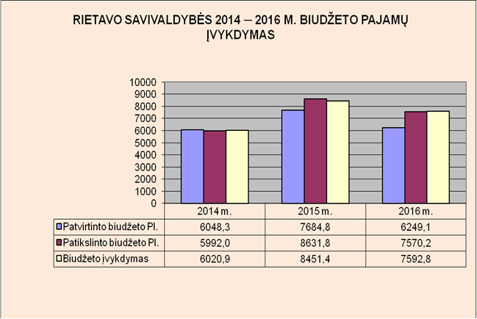

Diagramoje „Rietavo savivaldybės 2014 ─ 2016 m. biudžeto pajamų įvykdymas“ duomenys pateikti tūkst. Eur.
Rietavo savivaldybė 2016 m. gavo 7 592,8 tūkst. Eur (100,3 proc.) pajamų, iš jų: gyventojų pajamų mokesčių – 3 128,1 tūkst. Eur (41,2 proc.); dotacijų – 3 790,6 tūkst. Eur (49,9 proc.); prekių ir paslaugų mokesčių – 200,9 tūkst. Eur (2,6 proc.); kitų pajamų – 250,2 tūkst. Eur; materialiojo ir nematerialiojo turto realizavimo pajamų – 42,0 tūkst. Eur (0,6 proc.).

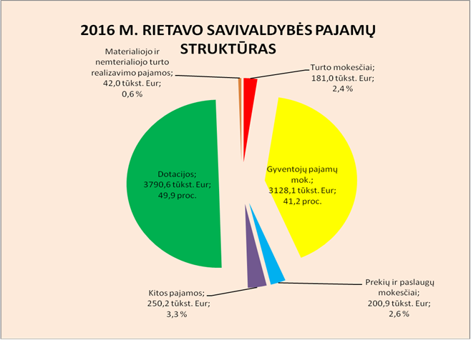

Lyginant pajamų įvykdymą (be dotacijų) su 2015 metais, 2016 metų padidėjo 275,8 tūkst. Eur (107,8 proc.). Didžiausią įtaką pajamų didėjimui turėjo darbo užmokesčio didinimas (minimali mėnesio alga, kultūros darbuotojų darbo užmokesčio didėjimas) ir išeitinės išmokos reorganizavus „Žemaitijos kolegiją“, pedagoginių darbuotojų optimizavimo programa (išeitinės išmokos).
DARBO UŽMOKESTIS

Rietavo savivaldybės biudžetinių įstaigų, administracijos ir administracijos struktūrinių teritorinių padalinių darbuotojų mėnesinis darbo užmokesčio vidurkis 1 etatui 2016 metais, lyginant su 2015 metais, didėjo 11 Eur (2,1 proc.), 2015 metais, lyginant su 2014 metais, didėjo 43 Eur (9,0 proc.).
2016 metais darbo užmokesčio vidurkis padidėjo padidėjus tarifinių atlygių koeficientams pedagoginiams darbuotojams, kėlusiems kvalifikacines kategorijas ir įgijusiems didesnį darbo stažą, padidėjus socialinių darbuotojų, kultūros ir meno darbuotojų tarifinių atlygių koeficientams, taip pat padidėjus koeficientams ir priedams už darbo stažą valstybės karjeros tarnautojams.

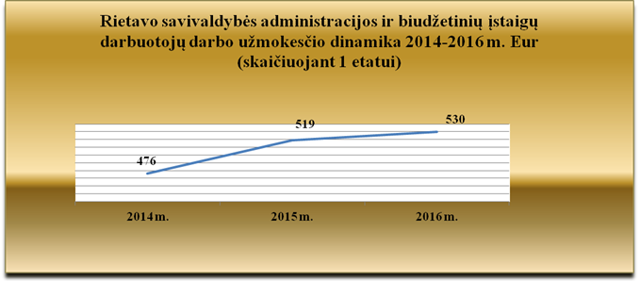
BIUDŽETO SĄNAUDOS

Nuo 2008 metų Rietavo savivaldybės biudžetas sudaromas pagal programas. 2016 metais biudžetas sudarytas pagal 11 programų. Pateikiama 2016 metų patikslinta Savivaldybės biudžeto plano struktūra pagal programas. Didžiausia 2016 m. biudžeto (planas) dalis skirta: Visuomenės ugdymo programai - 3490,8 tūkst. Eur (40,9 proc.); Savivaldybės veiklos funkcijų vykdymo, strategijos formavimo ir įgyvendinimo programai – 1354,6 tūkst. Eur (15,9 proc.); Ekonominės plėtros programai – 1352,3 tūkst. Eur (15,8 proc.); Paskolų valdymo programai – 951,5 tūkst. Eur (11,2 proc.); Sveikatos, socialinės paramos ir paslaugų įgyvendinimo programai – 797,7 tūkst. Eur (9,4 proc.).

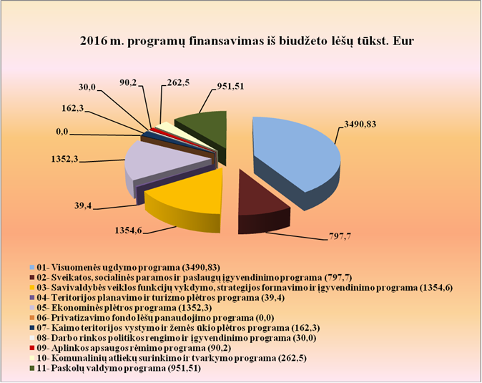

2016 M. RIETAVO SAVIVALDYBĖS BIUDŽETO SĄNAUDŲ (KASINĖS) STRUKTŪRA

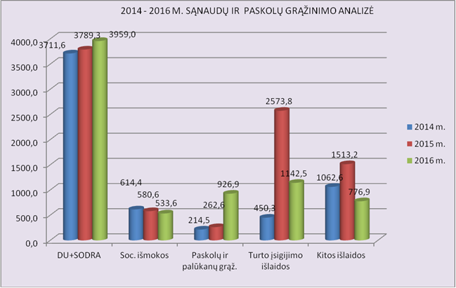

2016 m. didėjo darbo užmokesčio ir socialinio draudimo sąnaudos, nes didėjo minimali mėnesio alga (MMA), kultūros darbuotojų darbo užmokestis ir pedagoginių darbuotojų išeitinės išmokos.
Išmokėtos socialines išmokos 2016 metais, lyginant su 2015 metais mažėjo 47,0 tūkst. Eur (8,0 proc.). Socialinių išmokų mažėjimui įtakos galėjo turėti gyventojų migracija, nedarbo lygio mažėjimas ir griežtesnė pašalpų mokėjimo kontrolė.
Paskolų grąžinimas išaugo, nes 2016 m. paimta 595,5 tūkst. Eur EIB paskolos refinansavimui (Finansų ministerija).
Turto įsigijimo išlaidos sumažėjo, nes 2015 m. pastatyta Rietavo m. katilinė (1,4 milijonai Eur). 2016 m. turo įsigijimui išleista 1142,5 tūkst. Eur, iš jų: Rietavo miesto vietinės reikšmės keliui Nr. RT0223 Drobstų pramoninėje zonoje rekonstruoti – 199,8 tūkst. Eur; Pėščiųjų ir dviračių takui Rietavo Oginskių kultūros istorijos muziejaus valdomo Rietavo dvaro teritorijoje įrengti – 65,0 tūkst. Eur; Rietavo miesto L. Ivinskio gatvės rekonstrukcijai – 80,0 tūkst. Eur; Pastato, esančio Parko g. 10 rekonstrukcijai (Meno mokykla) – 306,7 tūkst. Eur; Rietavo Lauryno Ivinskio gimnazijos pastato Rietave, Daržų g. 1, sporto salės priestato statybai – 218,0 tūkst. Eur;
vietinės reikšmės kelių (gatvių) tiesimui ir taisymui (remontavimas) – 176,5 tūkst. Eur; Socialinio būsto plėtrai (Plungės g. 18, Rietave) – 10,2 tūkst. Eur; projektų parengimo paslaugos pagal rengimo užduotį – 21,4 tūkst. Eur (5 projektai); Socialinių paslaugų centrui ir seniūnijoms mašinų įsigijimui (4 vien.) – 39,8 tūkst. Eur; seniūnijoms kitam ilgalaikiam turtui įsigyti – 11,7 tūkst. Eur, iš jų socialinio būsto remontui – 6,0 tūkst. Eur; švietimo įstaigoms ilgalaikiam turtui įsigyti – 18,1 tūkst. Eur, iš jų Tverų gimnazijai šildymo sistemos remontui – 7,0 tūkst. Eur.
2016 m. sumažėjo sąnaudos kitoms išlaidoms, nes 2015 m. didelis dėmesys buvo skirtas mokėtinoms sumoms gruodžio 31 d. sumažinti. Tai sudarė galimybę 2016 m. daugiau lėšų skirti ilgalaikiam turtui įsigyti.

RIETAVO SAVIVALDYBĖS SKOLOS

Rietavo savivaldybė per ataskaitinį laikotarpį turėjo: negrąžintų paskolų likutį metų pradžioje – 1716,6 tūkst. Eur, iš jų: ilgalaikių paskolų – 1716,6 tūkst. Eur. Per ataskaitinį laikotarpį paimta 797,4 tūkst. Eur, iš jų trumpalaikė paskola – 170,0 tūkst. Eur (Finansų ministerijos) ir Savivaldybės vardu – 627,4 tūkst. Eur (595,8 tūkst. Eur refinansavimui + 31,6 tūkst. Eur dokumentacijos parengimas ES finansuojamiems projektams).
Per ataskaitinį laikotarpį grąžinta 1067,6 tūkst. Eur (595,8 tūkst. Eur refinansavimui).
Negrąžintų paskolų likutis 2016 m. gruodžio 31 d. Savivaldybės vardu – 1446,4 tūkst. Eur, iš jų:
a) paskolos iš kredito įstaigų – 1422,7 tūkst. Eur;
b) kiti skolos įsipareigojamieji dokumentai – 23,7 tūkst. Eur.
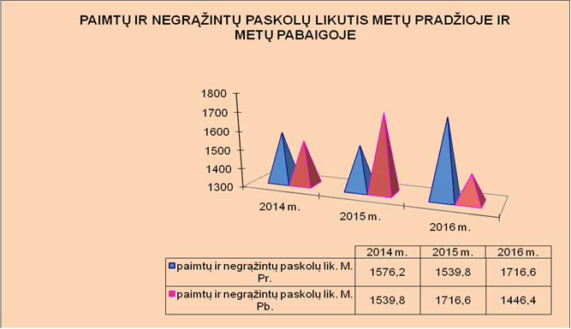

2016 m. paskolos paimta 31,6 tūkst. Eur dokumentacijos parengimui ES finansuojamiems projektams. Skolintų lėšų likutis 2016 m. gruodžio 31 d. sumažėjo 270,2 tūkst. Eur.
Mokėtinos sumos 2016 m. gruodžio 31 d. susidarė dėl neišmokėto darbo užmokesčio, socialinio draudimo, fizinių asmenų pajamų mokesčio už gruodžio mėnesį – 181,5 tūkst. Eur. Mokėtinos sumos už prekių ir paslaugų naudojimą lyginant su įsiskolinimu metų pradžioje, padidėjo – 47,2 tūkst. Eur., nes į apskaitą įtraukta 121,7 tūkst. Eur skola UAB „Telšių regioniniam atliekų tvarkymo centras“ (teismo sprendimu). Per 2016 m. skolą sumažinome 50,0 tūkst. Eur. Mokėtinos sumos, kai įvykdymo terminas praleistas daugiau kaip 45 dienas – 46,6 tūkst. Eur (UAB „Telšių regioniniam atliekų tvarkymo centras“).
Gautinos sumos: gyventojų įsiskolinimai už komunalines paslaugas, tėvų įnašai už išlaikymą švietimo įstaigose, mokestis už elektrą ir neproporcingai sumažinto darbo užmokesčio kompensavimui skirtos sumos – 32,7 tūkst. Eur. gautinos sumos metų pabaigoje lyginant su įsiskolinimu metų pradžioje padidėjo 9,3 tūkst. Eur, iš jų gautinos lėšos neproporcingai sumažinto darbo užmokesčio kompensavimui – 9,4 tūkst. Eur.

RIETAVO SAVIVALDYBĖS VALDOMAS TURTAS

2016 m. gruodžio 31 d. Savivaldybė valdė ilgalaikio materialiojo ir nematerialiojo turto už 21463,1 tūkst. Eur, atsargų – 296,2 tūkst. Eur.
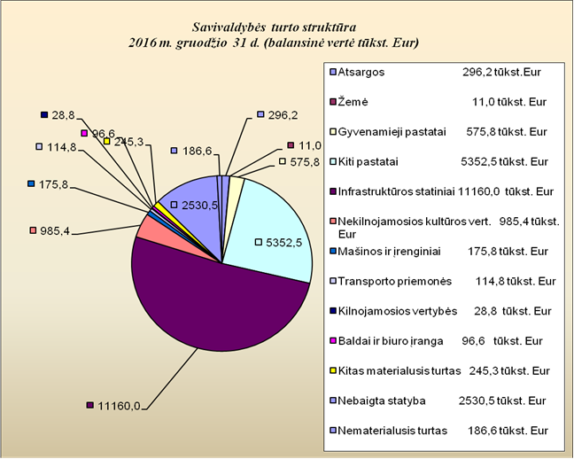

SAVIVALDYBĖS TURTO POKYČIAI PAGAL TURTO GRUPES 2014 -2016 M. (TŪKST. EUR.)

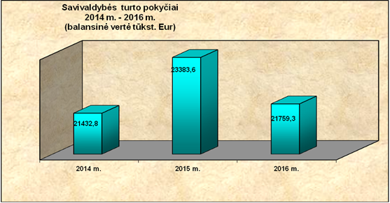

SOCIALINIS BŪSTAS

2016 m. gruodžio 31 d. teisę į socialinio būsto nuomą turinčių asmenų sąrašuose įrašytos 48 asmenys ir šeimos. Jaunų šeimų sąraše – 21, šeimų, auginančių tris ar daugiau vaikų (įvaikių) – 4, likusių be tėvų globos asmenų – 2, neįgaliųjų asmenų, sergančių lėtinių ligų, įrašytų į Vyriausybė ar jos įgaliotos institucijos patvirtintą sąrašą, sunkiomis formomis ir šeimų, kuriose yra tokių asmenų, sąrašą – 5, bendrajame – 13, socialinio būsto nuomininkų, turinčių teisę į būsto pagerinimą – 3.

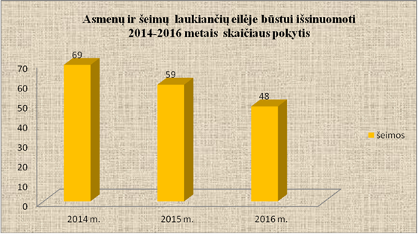

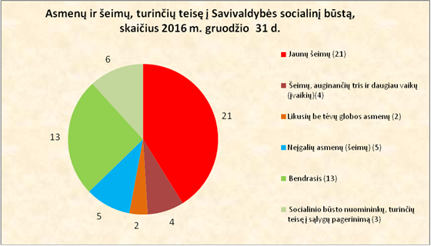

VALSTYBINĖS ŽEMĖS NUOMOS MOKESČIO ADMINISTRAVIMAS

Išnuomotos ir apmokestintos valstybinės žemės plotai, kurių nuomos sutartys įregistruotos Nekilnojamojo turto registre, sudaro 69 proc. visos nuomojamos valstybinės žemės, kita valstybinė žemė yra išnuomota asmenims sudarant trumpalaikes sutartis.

2014 – 2016 m. išnuomota ir apmokestinta valstybinė žemė Rietavo savivaldybėje

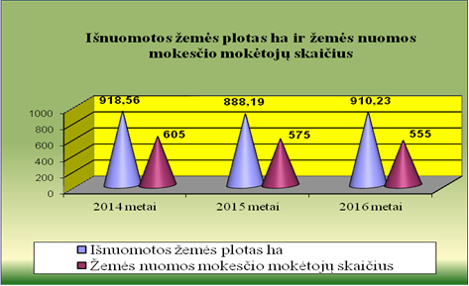
Rietavo savivaldybėje dažniausiai nuomojama žemės ūkio paskirties žemė, ji sudaro net 88,9 proc. viso nuomojamo ir apmokestinamo valstybinės žemės ploto.

Vienas valstybinės žemės nuomos mokesčio mokėtojas išsinuomoja vidutiniškai valstybinės žemės ha | 2014 m. | 2015 m. | 2016 m.
 | 1,52 | 1,55 | 1,64

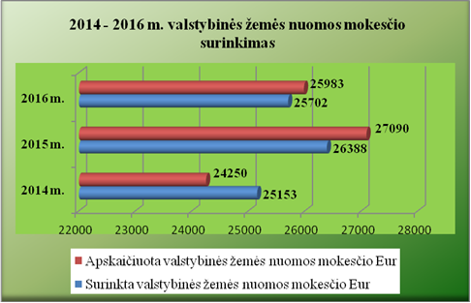

Dėl Rietavo savivaldybės tarybos sprendimais suteiktų mokesčio lengvatų
negauta žemės nuomos mokesčio pajamų 2014 – 2016 metais

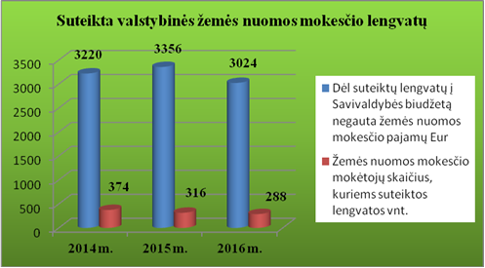

Rietavo savivaldybės tarybos sprendimu žemės nuomos mokesčio lengvata taikoma Rietavo savivaldybėje gyvenantiems senatvės pensininkams, asmenims, kuriems nustatytas 0-25 ir 30-40 proc. darbingumo lygis ir nepilnamečiams vaikams, kurių šeimose apmokestinamojo laikotarpio pradžioje nėra darbingų asmenų. Jiems nustatytas valstybinės žemės sklypų neapmokestinamas dydis: besinaudojantiems žeme Rietavo m. – iki 0,06 ha, kaimo vietovėse – iki 1,0 ha.
MOKSLEIVIŲ IR GYVENTOJŲ PAVĖŽĖJIMAS
Mokiniai į bendrojo lavinimo mokyklas, spec. mokyklą, priešmokyklinio ugdymo ir neformaliojo vaikų švietimo įstaigas vežami Rietavo Lauryno Ivinskio ir Tverų gimnazijų, Žadvainių pagrindinės mokyklos, Savivaldybės administracijos mokykliniais autobusais ir privataus vežėjo UAB „Šakyna“ įmonės transportu.
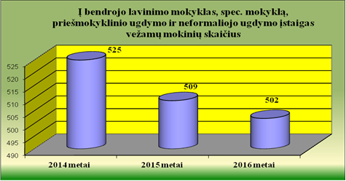

54 proc. mokinių pavežama mokykliniais autobusais, 46 proc. – privačiu transportu.

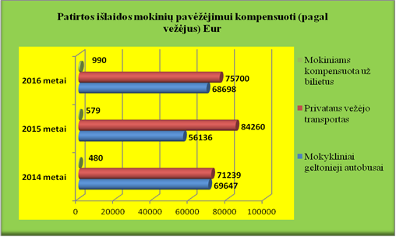

Gyventojus Rietavo savivaldybėje vietinio susisiekimo maršrutais vežioja privatus vežėjas UAB „Šakyna“, su kuriuo Rietavo savivaldybės administracija yra sudariusi paslaugų viešojo pirkimo ir pardavimo sutartį. Gyventojai vežami 12 vietinių reguliaraus susisiekimo maršrutų.
Autobusais važiuojančių gyventojų kasmet mažėja. Vidutiniškai 50 proc. važiuojančių gyventojų taikomos Lietuvos Respublikos transporto lengvatų įstatymu nustatytos transporto lengvatos.
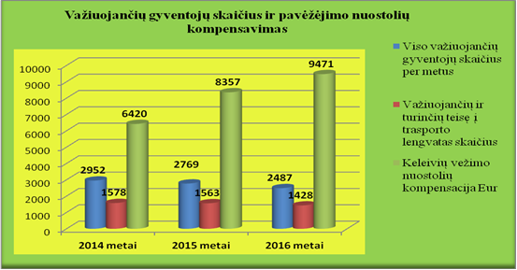
Mažėjant keleivių skaičiui, Savivaldybei kasmet didėja biudžeto išlaidos su vežėjais atsiskaitant už keleiviams teikiamas lengvatas ir kompensuojant nuostolius, kuriuos vežėjai patiria, teikdami viešąsias paslaugas pagal sutartis su Savivaldybe.

SOCIALINĖ PARAMA

Vienas pagrindinių piniginės socialinės paramos tikslų – padėti tenkinti būtiniausius poreikius tiems žmonėms, kurių gaunamos pajamos yra nepakankamos, o gebėjimas pasirūpinti savimi dėl objektyvių, nuo jų nepriklausančių priežasčių yra ribotas. Socialinė apsauga – viena iš svarbiausių Savivaldybės veiklos sričių, reikalaujanti daug žmogiškųjų ir finansinių išteklių. Socialinė parama orientuota į mažas pajamas gaunančių šeimų rėmimą. Piniginė socialinė parama teikiama derinant ją su socialinėmis paslaugomis, vaiko teisių apsauga, užimtumu, sveikatos priežiūra ir ugdymu.

2016 metais administruotos lėšos (tūkst. eurų)

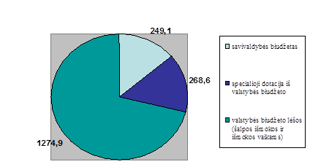

Specialiosios dotacijos iš valstybės biudžeto dalį įvairioms socialinėms išmokoms sudaro: laidojimo pašalpa, socialinės paslaugos (asmenims su sunkia negalia ir socialinės rizikos šeimų priežiūrai) ir socialinė parama mokiniams.
Nuo 2015 m. iš Savivaldybės biudžeto mokamos: socialinės pašalpos, šildymo išlaidų kompensacijos, kompensacijos karštam ir geriamajam vandeniui, kreditas, paimtas daugiabučiam namui atnaujinti (modernizuoti), ir palūkanos.

Administruojamų lėšų dinamika tūkst. eurų

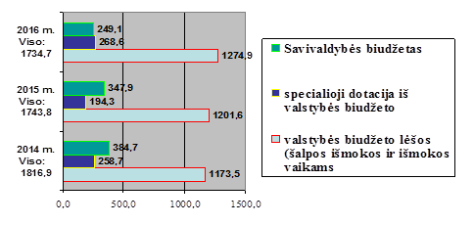

Socialinė pašalpa

Nuo 2015 m. socialinė pašalpa teikiama vykdant savarankiškąją Savivaldybės funkciją. Socialinės pašalpos, esant būtinumui, svarstomos seniūnijų Piniginės socialinės paramos teikimo komisijose. Atskirų atvejų analizė ir atsakingas paramos teikimas sumažino gavėjų skaičių. Kaip ir ankstesniais metais, išlieka pagrindinis socialinės pašalpos skyrimo tikslas – išvengti piktnaudžiavimo parama atvejų.

Pagal Lietuvos Respublikos valstybinių šalpos išmokų įstatymą buvo mokamos šalpos (socialinės), šalpos našlaičių pensijos, šalpos kompensacijos, slaugos ir priežiūros (pagalbos) išlaidų tikslinės kompensacijos, transporto išlaidų tikslinės kompensacijos.

Šalpos išmokų dinamika
(valstybės biudžeto lėšos)

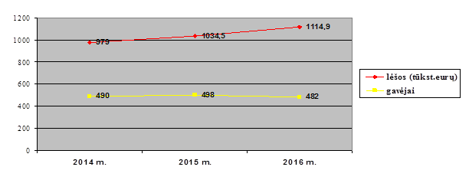

Pagal Lietuvos Respublikos išmokų vaikams įstatymą buvo mokamos vienkartinės išmokos nėščiai moteriai, vienkartinės išmokos vaikui, išmokos vaikams, vaiko globos (rūpybos) išmokos ir vienkartinės išmokos būstui įsigyti arba įsikurti. Nuo 2016 m. sausio 1 d. pradėtas mokėti globos (rūpybos) išmokos tikslinis priedas už vaikus, globojamus šeimose.

Išmokų vaikams dinamika
(valstybės biudžeto lėšos)

Vykdant Lietuvos Respublikos piniginės socialinės paramos nepasiturintiems gyventojams įstatymą ir vadovaujantis Savivaldybės patvirtinta paramos teikimo tvarka, buvo skiriamos socialinės pašalpos, kompensacijos už gyvenamojo būsto šildymo, karšto ir šalto vandens išlaidas, apmokamas kreditas, paimtas daugiabučiam namui atnaujinti (modernizuoti), ir palūkanos asmenims, turintiems teisę į būsto šildymo išlaidų kompensaciją. Nepasiturintiems gyventojams, turintiems teisę į būsto šildymo kompensacijas, 2016 metais kreditas ir palūkanos apmokėtos už 112 asmenų (91 būstui) – 35,0 tūkst. Eur, 2015 m. apmokėta 16,2 tūkst. Eur.
Lyginant trijų praėjusių metų duomenis, gavėjų skaičius ir lėšos paramai (socialinėms pašalpoms ir kompensacijoms) mažėjo. Didėjo apmokamo kredito, paimto daugiabučiam namui atnaujinti, ir palūkanų lėšos.

Piniginė socialinė parama gyventojams
(Savivaldybės lėšos)

Vykdant Lietuvos Respublikos socialinės paramos mokiniams įstatymą, 2016 metais nemokamą maitinimą ir paramą mokinio reikmenims įsigyti gavo 471 moksleivis. Iš viso panaudota 110,6 tūkst. Eur. Mokyklose mažėjant mokinių skaičiui, mažėja ir suteikta parama mokiniams. Lyginant su praėjusiais metais, išlaidos socialinei paramai mokiniams sumažėjo 3,0 proc.

Aprūpinimo mokinio reikmenimis ir nemokamo maitinimo dinamika (specialiosios dotacijos valstybės biudžeto lėšos)

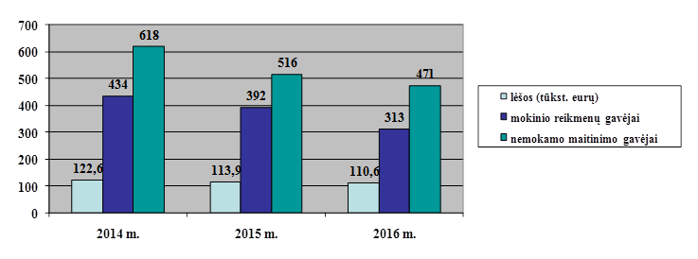
Savivaldybė finansuoja trumpalaikės ir ilgalaikės socialinės globos paslaugas (Rietavo PSPC globos skyrius, Rietavo parapijos senelių globos namai, Dūseikių socialinės globos namai). Kasmet šiai funkcijai vykdyti skiriama lėšų iš Savivaldybės biudžeto.

Stacionarių socialinių paslaugų finansavimas
tūkst. eurų

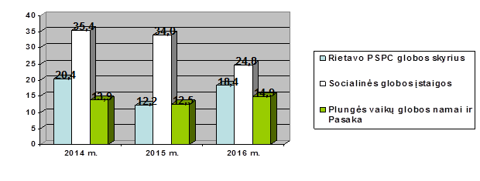
Neįgaliųjų gyvenimo kokybę stengiamasi pagerinti įvairiomis techninės pagalbos
priemonėmis. 2016 metais 48 asmenims išdalinta 60 techninės pagalbos priemonių (neįgaliesiems skirti vežimėliai, vaikštynės, ramentai, čiužiniai nuo pragulų ir kt.)
Rietavo savivaldybės neįgalieji aktyviai dalyvauja meninėje, kultūrinėje, sportinėje veikloje. Šių organizacijų veikla iš dalies finansuojama ir iš Savivaldybės biudžeto.

Neįgaliųjų organizacijų rėmimas (tūkst. eurų)
(Savivaldybės biudžetas)

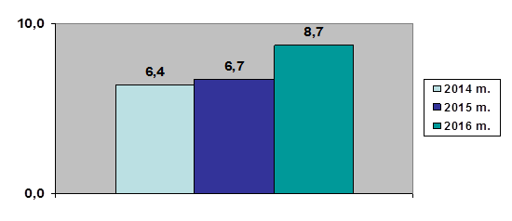

Socialinės reabilitacijos paslaugų neįgaliesiems bendruomenėje projektų
vykdymas
(valstybės biudžetas)

Nuo 2012 metų Socialinės reabilitacijos paslaugų neįgaliesiems bendruomenėje projektai finansuojami per savivaldybes. Projektų finansavimo tikslas – gerinti neįgaliųjų socialinę integraciją į visuomenę, teikti neįgaliesiems socialinius ir savarankiško gyvenimo įgūdžius, didinti neįgaliųjų savarankiškumą ir užimtumą, galimybes. 2014 metais neįgaliųjų organizacijoms iš Valstybės biudžeto buvo skirta 16,5 tūkst. eurų, 2015 metais – 15,9 tūkst. eurų, 2016 m. – 19,1 tūkst. eurų.

Valstybės biudžeto lėšų paskirstymas pateiktas diagramoje
(2016 m. tūkst. Eur)

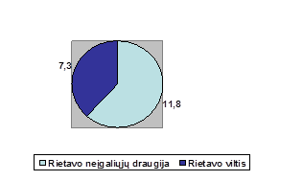

Įgyvendinant Europos pagalbos fondo labiausiai skurstantiems asmenims programą, Savivaldybė dalyvauja kaip projekto partneris. Projekto partneris atsakingas už maisto produktų priėmimą, sandėliavimą, paskirstymą ir dalinimą labiausiai skurstantiems asmenims. 2016 metais, bendradarbiaujant su seniūnijomis, maisto produktai buvo dalinami penkis kartus.

Europos pagalbos fondo labiausiai skurstantiems asmenims programa

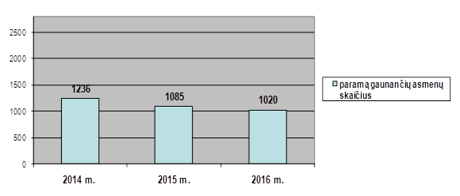

SVEIKATOS PRIEŽIŪRA

Pirminės asmens sveikatos priežiūros paslaugas teikia UAB „Rietavo šeimos daktaras“ ir VšĮ Rietavo pirminės sveikatos priežiūros centras. Prisirašiusiųjų skaičius asmens sveikatos priežiūros įstaigose 2016 metais nežymiai sumažėjo.

Pirminės sveikatos priežiūros įstaigose prisirašiusiųjų asmenų skaičiaus dinamika
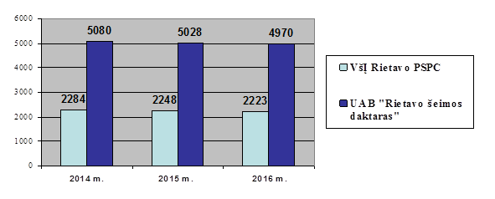
Apsilankymų pirminės asmens sveikatos priežiūros įstaigose dinamika

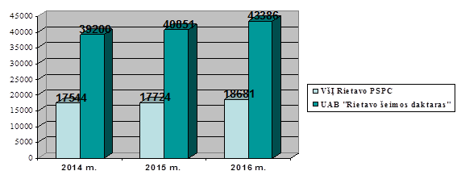
Visuomenės sveikatos rėmimo specialioji programa

Savivaldybėje kasmet įgyvendinama Visuomenės sveikatos rėmimo specialioji programa. 2014 m. programos įgyvendinimui skirta 4,6 tūkst. Eur, 2015 m. – 4,9 tūkst. Eur, 2016 m. – 5,6 tūkst. Eur. Įgyvendinant programą bendradarbiaujama su švietimo, socialinių paslaugų, gydymo įstaigų darbuotojais. Didelis dėmesys skiriamas sveikai gyvensenai, fiziniam aktyvumui skatinti, ligų profilaktikai.

Mokinių visuomenės sveikatos priežiūros programa

Tai – visuomenės sveikatos priežiūra Savivaldybės teritorijoje esančiose ikimokyklinio ugdymo, bendrojo ugdymo mokyklose, profesinio mokymo įstaigose ugdomų mokinių pagal ikimokyklinio, priešmokyklinio, pradinio, pagrindinio ir vidurinio ugdymo programas.

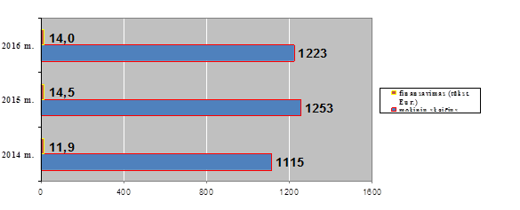

VAIKO TEISIŲ APSAUGA

Vaiko teisių apsaugos skyrius (toliau – Skyrius) Savivaldybės teritorijoje įgyvendina Jungtinių Tautų Organizacijos 1989 metų Vaiko teisių konvencijos nuostatas, vykdo vaiko teisių apsaugą, įstatymų nustatyta tvarka gina vaiko teises ir teisėtus interesus, organizuoja ir prižiūri likusių be tėvų globos vaikų globą (rūpybą).
2016 metais Skyrius organizuodamas savo veiklą ypatingą dėmesį skyrė ankstyvam socialinės rizikos šeimų, probleminių šeimų išaiškinamumui.

SOCIALINĖS RIZIKOS ŠEIMOS

Rietavo savivaldybėje gyvenančių vaikų iki 18 metų skaičius palaipsniui mažėja, socialinės rizikos šeimų, auginančių vaikus, skaičius sumažėjo. Pagal 2016 metais atliktą analizę Savivaldybėje gyvena 69 socialinės rizikos šeimos, kuriose auga 153 vaikai, iš jų nuo gimimo iki septynerių metų – 45, iki aštuoniolikos metų – 108.

Per 2016 metus į socialinės rizikos šeimų, auginančių vaikus, apskaitą naujai įtrauktos 6 šeimos, kuriose auga 8 vaikai. Skyriuje pradėta registracija šeimų kurioms rekomenduojama socialines paslaugas teikti prevenciniais tikslais (t. y. šeimos kuriose nustatomi pavieniai vaiko teisių pažeidimai, o tėvai skubiai ir atsakingai sprendžia esančias problemas).
Skyriaus darbo su socialinės rizikos šeimomis tikslas – laiku identifikuoti, kad šeima priklauso socialinės rizikos grupei, užtikrinti vaiko saugumą jo biologinėje šeimoje, bendradarbiaujant su Rietavo socialinių paslaugų centru, padėti šeimai įgyti socialinių įgūdžių, patenkinti būtinus šeimos poreikius – saugumą, pastovumą ir vaiko gerovę.
Skyriaus darbuotojai 2016 metais 177 kartus lankėsi šeimose, surašė 71 šeimų aplankymo, buities ir gyvenimo sąlygų patikrinimo aktą.

Vadovaujantis Vaiko teisių apsaugos pagrindų įstatymo 56 str., dėl iškilusių krizinių situacijų 2016 metais skubiai iš šeimos paimti vaikai buvo laikinai apgyvendinami Rietavo socialinių paslaugų centre. Skyriuje fiksuoti 7 tiesioginio smurto prieš vaikus atvejai.
Pagrindinėmis problemos, dėl kurių šeima patenka į socialinės rizikos šeimų apskaitą, yra tėvų girtavimas, socialinių įgūdžių stoka (psichinėmis ligomis sergantiems asmenims, pagalbos suteikti negalima, jeigu asmuo nesikreipia į gydymo įstaigą ar neigia sveikatos sutrikimą). Kita paskutiniu metu dažna socialinė problema – socialinių įgūdžių stoka, kai tėvai neturi susiformavusių pagrindinių tėvystės, higienos, darbinių, bendravimo įgūdžių).
Socialines paslaugas socialinės rizikos šeimoms teikia Rietavo socialinių paslaugų centras, kurio veiklą administruoja Rietavo savivaldybės administracijos Sveikatos, socialinės paramos ir rūpybos skyrius. Rietavo socialinių paslaugų centro socialiniai darbuotojai, darbui su socialinės rizikos šeimomis Skyriuje konsultuojami dėl iškilusių problemų šeimose. Esant itin sudėtingoms situacijoms, Skyrius telkia įvairių sričių specialistus ir koordinuoja socialinio darbo eigą iki problemos išsprendimo arba jos suvaldymo.

BENDRADARBIAVIMAS SU KITOMIS INSTITUCIJOMIS

2016 metais skyriaus darbuotojai toliau taikė tarpdisciplininės komandos metodą, kuris pasiteisina dirbant su socialinės rizikos šeimomis, siekiant efektyvaus problemos išsprendimo ar jos suvaldymo. Savivaldybėje stokojama socialinių (vaikų dienos centrų seniūnijose, krizių centrų, anoniminių alkoholikų grupių), medicininių (vaikų psichologo, psichiatro, neurologo) paslaugų vaikui ir jo šeimai.

Vykdant Skyriaus funkcijas ir sprendžiant konkrečias šeimų, vaikų problemas, glaudžiai bendradarbiauta su Rietavo socialinių paslaugų centru. Daug dėmesio skirta problemų sprendimui socialinės rizikos šeimose (kiekvieną mėnesį vykdomi pasitarimai su socialiniais darbuotojais).
Tęsiamas bendradarbiavimas su ugdymo įstaigomis – į mokyklose esančias priešmokyklines ugdymo grupes nukreipti vaikai, kuriems dėl susiklosčiusių nepalankių sąlygų šeimoje reikalinga ankstyva kompleksinė socialinė, pedagoginė pagalba.
Sprendžiant vaikų ir jų tėvų sveikatos problemas, bendradarbiaujama su šeimos gydytojais, VšĮ Rietavo pirminės sveikatos priežiūros centro gydytoju psichiatru, psichologu-psichoterapeutu. Siekiame, kad priklausomybinėmis ligomis sergantys ir auginantys vaikus asmenys būtų gydomi, o baigę gydymą dalyvautų anoniminių alkoholikų susirinkimuose, motyvuojama konsultuotis su psichologu, psichiatru. Tęsiamas bendradarbiavimas su Telšių krizių centru teikiant psichologinę pagalbą smurto artimoje aplinkoje aukoms, socialinės rizikos šeimoms ir jų vaikams, seniūnijų darbuotojais, Rietavo policijos komisariatu, Plungės r. apylinkės teismu, probacijos skyriaus pareigūnais keičiantis informacija ir lankant nepilnamečius ir asmenis, turinčius nepilnamečių vaikų, esančius probacijos įskaitoje.

VAIKO GLOBA (RŪPYBA)

Organizuojant likusiems be tėvų globos (rūpybos) vaikams globą (rūpybą), prioritetas teikiamas vaiko globai (rūpybai) šeimoje, brolių ar seserų neišskyrimui. Pastebime, kad dažniausiai vaikus globoja (rūpina) giminaičiai ar asmenys iš anksčiau turėję artimų ryšių su vaiku, o mažėjantį globojamų (rūpinamų) vaikų skaičių įtakoja socialinis darbas su socialinės rizikos šeimomis, auginančiomis vaikus.
Rietavo savivaldybėje 2016 metų pabaigoje buvo 16 vaikų, likusių be tėvų globos (rūpybos), iš jų šeimose globojama (rūpinama) 13 vaikų. 3 vaikai globojami (rūpinami) vaikų globos institucijose (įskaitant kūdikių namus).

Siekiant užtikrinti, kad likę be tėvų globos (rūpybos) vaikai būtų auginami globėjų (rūpintojų) šeimose, bendradarbiaujant su Rietavo socialinių paslaugų centru vykdoma globėjų (rūpintojų) paieška, tačiau paskutiniu metu vaiko globėjais dažnai tampama tik „iš reikalo“ ir tokiais atvejais globėjais tampa seneliai ar kiti giminaičiai.
Dažniausiai likusiais be tėvų globos (rūpybos) vaikais rūpinasi giminaičiai. Dominuojantis vaikų globėjų (rūpintojų) amžius – nuo 56 iki 65 metų ir vyresni. Organizuojant globą (rūpybą) vaikams, stengiamasi užtikrinti, kad seserys ir broliai nebūtų išskirti. Vis mažiau globėjų ryžtasi globoti daugiau negu 1 vaiką (2016 m. 2 šeimos globojo (rūpino) po 2 vaikus). 2 šeimos išklausė globėjų, įtėvių mokymus ir jose šiuo metu globojama (rūpinama) po 1 vaiką.
Organizuojant vaikams globą (rūpybą) ir vykdant jų priežiūrą kviečiami įvairių sričių specialistai, kurie vertina ir teikia siūlymus dėl jau globojamų (rūpinamų) vaikų tolimesnės globos (rūpybos) organizavimo ar grąžinimo tėvams. Globėjai, kurie nėra artimi vaiko giminaičiai (seneliai, seserys ir broliai), privalo lankyti globėjų ir įtėvių parengimo mokymus ir tik juos baigę gauna išvadą, ar gali globoti (rūpinti) vaikus. Vaiko teisių apsaugos skyrius įpareigotas nuolat domėtis globojamų (rūpinamų ) vaikų situacija. 2016 metais vyko 15 pasitarimų dėl vaikų globos (rūpybos) (nustatant vaiko globą (rūpybą) ir vykdant vaiko globos (rūpybos) peržiūras).

2016 m. 1 vaikui globa (rūpyba) pasibaigė dėl to, kad jis grąžintas tėvų priežiūrai, t. y. išnyko priežastys, dėl kurių buvo nustatyta globa (rūpyba), 6 rūpinami vaikai sulaukė pilnametystės.
2016 metais įvaikintų vaikų nebuvo. 1 šeima išklausė vaiko globėjų, įtėvių mokymus ir įgijo teisę įvaikinti kūdikį.

Atsižvelgdamas į tai, kad vaiko globa (rūpyba) nustatoma pagal vaiko tėvų ar vaiko deklaruotą gyvenamąją vietą (kuri kartais nesutampa su vaiko faktine gyvenamąja vieta), Skyrius vykdo vaikų, kuriems globą (rūpybą) nustatė kita savivaldybė priežiūrą (lanko vaikus, jų globėjus (rūpintojus), užpildo globojamo (rūpinamo) vaiko aktus ir informaciją pateikia savivaldybei, nustačiusiai vaikui globą (rūpybą).

Pagal 2007 metais gegužės 28 d. Lietuvos Respublikos socialinės apsaugos ir darbo ministro patvirtintus Vaiko laikinosios globos (rūpybos) nuostatus, tėvų laikino išvykimo iš Lietuvos Respublikos laikotarpiu Lietuvoje paliktam vaikui nustatoma laikinoji globa (rūpyba) tėvų prašymu.

Vaiko teisių apsaugos skyrius priima fizinių asmenų prašymus dėl leidimo priimti laikinai svečiuotis institucijoje globojamą (rūpinamą) vaiką.

ATSTOVAVIMAS VAIKŲ INTERESAMS

2016 metais Skyriaus darbuotojai teisme atstovavo nepilnamečių interesams sprendžiant klausimus dėl vaiko tėvystės nustatymo ar nuginčijimo, tėvų valdžios ribojimo, išlaikymo priteisimo, vaiko gyvenamosios vietos nustatymo, bendravimo su vaiku ir dalyvavimo jį auklėjant ir kt.

ŠVIETIMAS

Rietavo savivaldybės administracijos Švietimo, kultūros ir sporto skyriaus vedėjas, pavaduotojas švietimui ir specialistas švietimui vykdo švietimo įstaigų viešąjį administravimą ir kartu su švietimo įstaigomis įgyvendina valstybinę ir Savivaldybės švietimo politiką Rietavo savivaldybėje.
Rietavo savivaldybės švietimo įstaigos vykdė ikimokyklinio, priešmokyklinio, pradinio, pagrindinio, vidurinio, pradinio ir pagrindinio specialiojo ugdymo, neformaliojo švietimo programas.
Savivaldybėje 2016 m. buvo 5 švietimo įstaigos: 2 gimnazijos – Rietavo Lauryno Ivinskio gimnazija su Daugėdų pradinio ugdymo skyriumi ir Tverų gimnazija su Medingėnų skyriumi; 1 pagrindinė – Žadvainių pagrindinė mokykla; 1 neformaliojo vaikų ugdymo mokykla – Rietavo Mykolo Kleopo Oginskio meno mokykla ir 1 ikimokyklinio ugdymo įstaiga – Rietavo lopšelis-darželis.
Bendrojo ugdymo mokyklose 2016 m. rugsėjo 1 d. mokėsi 968 mokiniai, iš jų 27 – priešmokyklinukai, 34 – ikimokyklinukai, kurie šiose mokyklose lankė mišrias priešmokyklinio ugdymo grupes. Rietavo lopšelyje-darželyje 2016 m. rugsėjo 1 d. buvo 200 vaikų, 10 ikimokyklinio ugdymo grupių lankė 165 vaikai ir 2 priešmokyklinio ugdymo grupes – 35 vaikai. Nuo 2016 m. rugsėjo 1 d. priešmokyklinis ugdymas yra privalomas. Meno mokykloje mokosi 150 mokinių. 2015-2016 m. m. pagrindinį išsilavinimą įgijo 98 mokiniai, vidurinį išsilavinimą įgijo 84 mokiniai.

Savivaldybės bendrojo ugdymo mokyklose dirba 106 pedagoginiai darbuotojai, iš jų 10 yra pagalbą teikiantys specialistai, t. y. socialiniai pedagogai, logopedai, specialieji pedagogai, psichologai, auklėtojai, nedėstantys mokykloje. Aukštąjį išsilavinimą turi 103 pedagoginiai darbuotojai, aukštesnįjį – 2, spec. vidurinį – 1. Mokytojo kvalifikacinę kategoriją turi 12 pedagogų, vyr. mokytojo kvalifikacinę kategoriją – 45, mokytojo metodininko kvalifikacinę kategoriją – 39, eksperto kvalifikacinę kategoriją turi 1 pedagogas, specialisto kvalifikacinę kategoriją turi 3 specialistai, vyr. specialisto kvalifikacinę kategoriją – 5 specialistai. Neatestuotas 1 pedagoginis darbuotojas.

Rietavo Mykolo Kleopo meno mokykloje pirmaeilėse pareigose dirba 13 mokytojų (iš viso yra 16), iš jų mokytojo kvalifikacinę kategoriją turi 2 mokytojai, vyresniojo mokytojo – 8, mokytojo metodininko – 3, ekspertų nėra.
Rietavo lopšelyje-darželyje pirmaeilėse pareigose dirba 23 auklėtojai (iš viso – 25), iš jų aukštąjį išsilavinimą turi 11, aukštesnįjį – 12, auklėtojo kvalifikacinę kategoriją turi 2 auklėtojai, vyr. auklėtojo – 12, metodininko – 9, darželyje teikiama logopedo pagalba.
Vyriausioji specialistė Jolanta Grevienė dalyvavo Rietavo Mykolo Kleopo Oginskio meno mokyklos mokytojų atestacinės komisijos veikloje, vertino Violetos Sragauskienės, siekiančios įsigyti mokytojos metodininkės kvalifikacinę kategoriją, pedagoginę veiklą.
Rietavo savivaldybės ugdymo įstaigose 2016 m. dirbo 12 įstaigų vadovų (5 direktoriai ir 6 jų pavaduotojai) ir 1 skyriaus vedėjas, iš jų I kvalifikacinės kategorijos neturėjo niekas, II kvalifikacinę kategoriją – 2 vadovai, III kvalifikacinę kategoriją - 7 vadovai, neatestuoti 3 vadovai. Dėl darbuotojų kaitos, lyginant su 2015 m., padaugėjo II kategorijos vadovų, sumažėjo III kategorijos vadovų.

Vykdydamas nuostatuose nustatytas funkcijas, Švietimo, kultūros ir sporto skyrius tvarkė ir pildė 6 Savivaldybės duomenų bazes ir informacines sistemas.
Vykdoma metodinė veikla, organizuojami metodinių ratelių pasitarimai: lietuvių k. mokytojų – 6, užsienio kalbos (rusų k. ir prancūzų k.) mokytojų – 3, anglų k. mokytojų – 3, istorijos mokytojų – 3, geografijos mokytojų – 3, technologijų mokytojų – 2, meninio ugdymo mokytojų – 2, socialinių pedagogų – 2, dorinio ugdymo – 2, matematikos mokytojų – 3, informacinių technologijų mokytojų – 3, pradinio ugdymo mokytojų – 6, biologijos mokytojų – 3, chemijos mokytojų – 2, fizikos mokytojų – 2.
2016 m. vyko 8 mokyklų vadovų pasitarimai, prieškalėdinis pažintinis kultūrinis seminaras Klaipėdoje.
2015-2016 m. m. suorganizuotos 25 dalykinės olimpiados ir konkursai: meninio skaitymo, lietuvių k., raštingiausio mokinio, prancūzų k., rusų k., anglų k., geografijos, istorijos, fizikos, biologijos, chemijos, matematikos, „Kengūra“, ,,Bebras“, ,,Šviesoforas“, „Raštingiausias Rietavo savivaldybės pradinukas 2016“ ir kt. Meninio skaitymo konkurso zoniniame ture Rietavo Lauryno Ivinskio gimnazijos 7 a klasės mokinė Paulė Katauskaitė užėmė I vietą, II a (g) klasės mokinė Ieva Lingytė – II vietą, respublikiniame ture Paulė Katauskaitė užėmė II vietą ir buvo apdovanota II laipsnio diplomu. Mokines konkursui rengė mokytoja Nijolė Dovidauskienė.
Tikrintas brandos egzaminų organizavimas ir vykdymas, PUPP organizavimas ir vykdymas, mokyklų ugdymo planų sudarymas, mokyklų metiniai veiklos planai, brandos atestatų ir pažymėjimų išdavimas ir apskaita.
2016 m. I pusmetį gauti 5 prašymai dėl paramos skyrimo. Studijų rėmimo pašalpos skirtos 5 studentams – po 228,00 eurus (2015 m. – po 152,00 eurus). 2016 m. II pusmetį gauti 3 prašymai dėl paramos skyrimo. Studijų rėmimo pašalpos skirtos 1 studentei – 228,00 eurai. Rietavo savivaldybės taryba pakeitė paramos skyrimo tvarkos 9 punktą, nuo 2016 m. padidindama studentams skiriamos išmokos dydį („Vienkartinės paramos dydis yra 6 bazinės socialinės išmokos (BSI)“).
2016 m. Rietavo savivaldybės mokyklose mokėsi 83 abiturientai. Jie laikė 9 valstybinius brandos egzaminus. Pasibaigus pagrindinei 2016 m. brandos egzaminų sesijai, atlikta brandos egzaminų rezultatų analizė, rezultatai aptarti su mokyklų vadovais, informacija pateikta žiniasklaidai.

Valstybinis brandos egzaminas | Laikiusiųjų skaičius | Neišlaikiusiųjų skaičius ir procentas | Išlaikiusiųjų balų vidurkis
Informacinės technologijos | 8 | 0 / 0,00 | 85,00
Lietuvių kalba ir literatūra | 55 | 6 / 10,91 | 40,55
Istorija | 39 | 2 / 5,13 | 37,06
Matematika | 48 | 6 / 12,5 | 36,00
Chemija | 2 | 1 / 50,00 | 33,00
Anglų kalba | 59 | 0 / 0,00 | 50,47
Fizika | 16 | 0 / 0,00 | 37,56
Biologija | 23 | 1 / 4,35 | 37,82
Geografija | 34 | 0 / 0 | 41,03

Rietavo savivaldybės abiturientai gavo 100 balų įvertinimus: anglų k. VBE – 1 kandidatas (Rietavo Lauryno Ivinskio gimnazija), informacinių technologijų VBE – 2 kandidatai (Rietavo Lauryno Ivinskio gimnazija).
Laikyti 3 mokykliniai lietuvių kalbos ir literatūros, menų ir technologijų brandos egzaminai.

Mokyklinis brandos egzaminas | Laikiusiųjų skaičius | Neišlaikiusiųjų skaičius ir procentas | Išlaikiusiųjų balų vidurkis
Lietuvių kalba ir literatūra | 27 | 0 / 0 | 4,59
Menai | 5 | 0 / 0 | 8,8
Technologijos | 7 | 0 / 0 | 8,43

Pagrindinio ugdymo pasiekimų patikrinime dalyvavo: matematikos – 105 dešimtokai, įvertinimų vidurkis – 5,17 (Lietuvoje – 5,73); lietuvių k. – 105 dešimtokai, įvertinimų vidurkis – 6,05 (Lietuvoje – 6,43).

Nuo 2015 m. pradėtas įgyvendinti Neformaliojo vaikų švietimo krepšelis. 2016 m. iš valstybės biudžeto ir Europos Sąjungos struktūrinių fondų, neformaliojo vaikų švietimo programoms vykdyti, Rietavo savivaldybei buvo skirti 29000 Eur. Programas vykdė 13 švietimo teikėjų. Programose dalyvavo 255 vaikai. Vienam vaikui skirta 12 Eur/mėn.
Rietavo savivaldybės švietimo įstaigos 2016 metais dalyvavo Vaikų socializacijos programų rėmimo konkurse. Savivaldybė šioms programoms vykdyti skyrė 6000 Eur. Pateiktos 24 paraiškos, finansuotos 24. Vaikų vasaros poilsio stovyklose dalyvavo 463 vaikai.

KULTŪRA

Rietavo savivaldybės Švietimo, kultūros ir sporto skyriaus vedėjas ir pavaduotojas kultūrai vykdo viešąjį kultūros įstaigų administravimą ir kartu su Savivaldybės kultūros įstaigomis įgyvendina valstybinę ir Savivaldybės kultūros politiką. Rietavo savivaldybėje yra šios kultūros įstaigos: Rietavo kultūros centras su filialais, Rietavo savivaldybės Irenėjaus Oginskio viešoji biblioteka su filialais, Rietavo Oginskių kultūros istorijos muziejus. Pavaduotojas kultūrai rengia, o vedėjas teikia informaciją, statistinę ir metines ataskaitas LR kultūros ministerijai, LR Vyriausybei, Lietuvos nacionaliniam liaudies kultūros centrui; nuolat teikia informaciją apie kultūrinę veiklą, metinę statistinę atskaitą; apie valstybines šventes ir kitus renginius informaciją siunčia Lietuvos savivaldybių asociacijai, Lietuvos Respublikos Seimui; informaciją apie mokyklų bibliotekų veiklą ir jų statistines ataskaitas teikia Martyno Mažvydo nacionalinės bibliotekos Bibliotekininkystės centrui; dalyvauja Žemaitijos regioninėje etninės kultūros globos taryboje, teikia ataskaitas.
Pavaduotojas kultūrai nuolat bendradarbiauja su leidyklomis ir teikia Rietavo savivaldybės švietimo įstaigoms informaciją apie jų veiklą, galimus įsigyti vadovėlius, jų kainas; teikia informaciją LR švietimo ir mokslo ministerijos Švietimo aprūpinimo centrui. Vyko glaudus bendradarbiavimas su užsienio partneriais iš Gulbenės (Latvija).
Organizuotos valstybinės šventės ir renginiai, skirti Sausio 13-ajai, Vasario 16-ajai, Kovo 11-ajai, Gedulo ir Vilties dienai ir Liepos 6-ajai paminėti. Organizuoti renginiai: tradicinės Teatro dienos, Vaikystės šventė, Poezijos pavasaris, Motinos diena, Gatvės muzikos diena, Rietavo vasaros vaidinimai, Gražiausiai tvarkomų sklypų apžiūra-konkursas, Gražiausių vitrinų konkursas, kalėdiniai-naujametiniai renginiai, Rietavo savivaldybės mero padėkos vakaras, Rietavo kraštiečių klubo sueiga. Organizavo Rietavo Mykolo Kleopo Oginskio meno mokyklos moksleivių išvyką į Lietuvos moksleivių dainų šventę . Rietavo savivaldybės delegacijos sudėtis – 70 dalyvių. Vyko etnokultūriniai renginiai: Užgavėnės, velykinės popietės ir kt. Bendradarbiavo organizuojant Rietavo savivaldybės delegacijos išvyką į Zarbeką (Vokietija) ir Gulbenę (Latvija), kur buvo pristatyta Rietavo savivaldybės koncertinė programa. Organizuotas Pažaislio festivalio koncertas Rietave.
Parašyti 3 straipsniai vietos spaudoje. Rietavo savivaldybės žiniasklaidai teikiama informacija apie įvairius renginius. Nuolat teikiama medžiaga žurnalui „Kultūros aktualijos“. Užsakyta ir pagaminta plakatai renginiams. Užsakyta reprezentacinių suvenyrų ir dovanų.
Skyriaus vedėjas ir pavaduotojas kultūrai 2016 m. teikė profesinę pagalbą kultūros įstaigų vadovams ir darbuotojams, organizavo ir dalyvavo kultūros darbuotojų metodiniuose pasitarimuose, rengė kultūros plėtros programas, jas įgyvendino.
Dalyvavo LR kultūros ministerijos organizuojamuose pasitarimuose, kultūros vadovų asociacijos mokymuose, seminaruose. Koordinavo Rietavo savivaldybės kultūros įstaigų veiklą. Dalyvavo Rietavo savivaldybės moksleivių meninio skaitymo, Tarmiško skaitymo konkursų, Vaikų ir moksleivių liaudies kūrybos konkurso „Tramtatulis“ komisijose, dirba Rietavo savivaldybės Nevyriausybinių organizacijų projektų vertinimo komisijoje.
Skyriui pavaldžiose kultūros įstaigose vyko daug renginių – Rietavo savivaldybės kultūros centre ir jo filialuose – 255 renginiai, kuriuose apsilankė ir dalyvavo 33138 lankytojai. Kultūros centre ir jo filialuose veikia 17 meno kolektyvų ir klubų, juose dalyvauja 215 dalyvių.
Rietavo Oginskių kultūros istorijos muziejuje suorganizuota 11 parodų, vykdyta 16 edukacinių užsiėmimų, suorganizuota 17 muziejaus renginių. Organizuotos mokslinės konferencijos ir parengti moksliniai pranešimai. Apsilankė 4755 lankytojai. Per ataskaitinius metus įsigyta 244 eksponatai.
Rietavo Irenėjaus Oginskio viešojoje bibliotekoje su filialais vyko 191 renginys iš jų – 122 parodos. Fondų dydis – 67643 vnt. Apsilankė 30385 lankytojai. Per metus įsigyta 3354 vnt. dokumentų. Rietavo savivaldybės mokyklų bibliotekose yra 37915 dokumentų fondas, per metus apsilankė 9223 lankytojai. Per metus įstaigų fondas pasipildė 883 naujais dokumentais.
Šių įstaigų organizuojamus renginius koordinavo ir daugelyje jų dalyvavo Švietimo, kultūros ir sporto skyriaus vedėjas ir pavaduotojas kultūrai.

SPORTAS

Rietavo savivaldybės administracijos Švietimo, kultūros ir sporto skyriaus vedėjas ir pavaduotojas sportui koordinuoja ir įgyvendina valstybinę, regionų ir Savivaldybės sporto politiką Rietavo savivaldybėje.
2016 m. Rietavo savivaldybėje buvo numatyta apie 30 sportinių renginių, kuriems Savivaldybės biudžete buvo skirta 7,2 tūkst. eurų. Didžiausią susidomėjimą kėlė krepšinio turnyras Rietavo savivaldybės taurei laimėti, kuriame dalyvavo 100 žaidėjų. Vasario mėnesį baigėsi 2015/2016 metų turnyras, kuriame dalyvavo 7 komandos. Lapkričio mėnesį prasidėjo 2016/2017 metų krepšinio turnyras Rietavo savivaldybės taurei laimėti, kuriame norą dalyvauti pareiškė 8 komandos.
Sausio mėnesį vyko stalo teniso pirmenybės, kuriose susirinko nemažai šios sporto šakos entuziastų ir kuriose buvo išaiškinti pajėgiausi Savivaldybės stalo tenisininkai.
Balandžio mėnesį prasidėjo ir gegužės mėnesį baigėsi tinklinio pirmenybės, kuriose dalyvavo 4 vyrų ir 3 moterų Rietavo savivaldybės komandos, iš viso – apie 50 sportininkų.
Moksleiviai užbaigė 2015/2016 mokslo metų Lietuvos mokyklų žaidynių varžybas. Rietavo Lauryno Ivinskio gimnazija dalyvavo zoninėse „Drąsūs, stiprūs, vikrūs“, krepšinio, stalo teniso varžybose, bendroje Lietuvos mokyklų žaidynių įskaitoje iškovojo 4 vietą iš 101 mokyklos. Tverų gimnazija dalyvavo zoninėse „Drąsūs, stiprūs, vikrūs“, lengvosios atletikos, stalo teniso, svarsčio kilnojimo, šaškių, tinklinio, virvės traukimo varžybose. Tveriškiai Lietuvos mokyklų žaidynėse tarp kaimo vietovių mokyklų iškovojo 5 vietą iš 92 mokyklų. Žadvainių pagrindinė mokykla atstovavo Savivaldybei zoninėse mažojo futbolo 5x5 varžybose. Pradinių klasių ir 5-6 klasių mokiniai dalyvavo zoninėse „Drąsūs, stiprūs, vikrūs“ varžybose. Rietavo mokiniai taip pat varžėsi, kas geresni tarp Savivaldybės mokyklų „Drąsūs, stiprūs, vikrūs“, krepšinio 3x3, lengvosios atletikos, virvės traukimo, štangos spaudimo, rankų lenkimo, kroso varžybose Mokiniai ir suaugusieji aktyviai dalyvavo sporto festivalyje „Sportas visiems“ Palangoje. Balandžio mėnesį dalyvauta Lietuvos nacionaliniame rankų lenkimo čempionate. Birželio mėnesį mokiniai dalyvavo respublikiniame „Ežiogolo“ turnyre. Mokiniams buvo suorganizuotas prevencinis gatvės krepšinio 3x3 turnyras, kurį vykdė Rietavo PK.
2016/2017 mokslo metų pradžioje buvo organizuotos Rietavo savivaldybės mokyklų pradinių klasių ir 5-6 klasių kvadrato, mažojo futbolo 5x5 varžybos. Mokiniai dalyvavo Lietuvos mokyklų žaidynių zoninėse mažojo futbolo 5x5 pradinių klasių ir 5-6 klasių zoninėse kvadrato varžybose.
Rietavo Lauryno Ivinskio gimnazijos stalo tenisininkai ir krepšininkai aktyviai dalyvavo Lietuvos jaunučių, jaunių ir jaunimo čempionato varžybose. Rietavo savivaldybės Žadvainių pagrindinės mokyklos ir Tverų gimnazijos mokiniai dalyvavo Lietuvos jaunimo rankų lenkimo čempionate.
Rietavo savivaldybės tinklininkai dalyvavo tinklinio turnyruose, kurie vyko Klaipėdoje, 2 kartus – Plungėje („Euroliux“ ir seniūno taurei laimėti), kaimyninėje Latvijoje (Gulbenė), Gargžduose, Rietave buvo organizuotas tradicinis turnyras Rietavo mero taurei laimėti. Tinklininkai dalyvavo paplūdimio tinklinio turnyre Palangoje.
2016 m. dviračių mėgėjams organizuotos varžybos D. Žiliūtės taurei laimėti. Prisidėta prie renginio, skirto Vaikų gynimo dienai paminėti, organizuotos linksmosios estafetės vaikams.
2016 m. vasarą buvo prisidėta prie sporto švenčių Tveruose, Žadvainuose, Daugėduose – žmonės rinkosi į vasaros sporto šventes, kuriose be tradicinių sporto šakų, buvo gausu originalių rungčių.
Visus sportininkus džiugino vasaros atidarymo sporto šventė. Surengta jau tradicine tapusi šventė Mindaugo karūnavimo dienai paminėti, kurioje buvo organizuojami gatvės krepšinio 3x3 ir paplūdimio tinklinio 2x2 turnyrai. Organizuota vasaros sporto šventė sporto aikštyne Budrikiuose. Futbolo mėgėjams organizuotas vasaros mažojo futbolo 5x5 turnyras. Buvo organizuotos Rietavo savivaldybės seniūnijų žaidynės, kuriuose kasmet dalyvauja vis daugiau sportininkų. Buvo suorganizuotas rankų lenkimo turnyras „Rietavas – 2016“. Visą rugpjūčio mėnesį Sauslaukyje esančioje sporto aikštelėje vyko lauko teniso turnyras, kuriame dalyvavo 16 vyrų. Vasaros pabaigoje Rietavo Lauryno Ivinskio gimnazijos stadione buvo organizuota sporto šventė „Palydint vasarą 2016.
Rietavo savivaldybės gyventojas Romualdas Kubilius dalyvavo neįgaliųjų klasikinių šaškių pasaulio čempionate Bulgarijoje.
Rietavo savivaldybės sportininkai dalyvavo 2016 m. zoninėse (Gargžduose) Lietuvos seniūnijų sporto žaidynių varžybose.
Rietavo savivaldybės krepšinio komanda Tverų „Vykintas“ sėkmingai dalyvavo Lietuvos mažųjų miestelių krepšinio lygoje.
Krepšinio klubo „Rietavo liūtas“ krepšininkai pirmą kartą su 3 amžiaus grupių komandomis dalyvavo Žemaitijos moksleivių krepšinio lygoje.
Vadovaujantis sporto strategija, numatyta sportinį darbą vykdyti per sporto klubų veiklą. Tam 2016 m. biudžete skirta 5,6 tūkst. eurų. 2016 m. išsiregistravo Žemaitijos kolegijos sporto klubas „Liūtas“. Rietavo savivaldybėje registruoti ir savo veiką vykdo 12 sporto klubų: Tverų „Vykintas“, Budrikių „Smūgis“, Krepšinio klubas „Rietavo liūtas“ Liolių „Lokiai“, „Daugėdai“, „Medingėnai“, Rietavo sporto klubai „Viesulas“, „Greitukai“, „Liūtas“, S. Kažukausko sporto klubas, Rietavo „Gaja“, futbolo klubas „Rietuva“ ir neįgaliųjų draugijos sporto klubas „Energija“. Sporto klubai 2016 m. surengė apie 15 sportinių renginių, kuriuose vidutiniškai dalyvavo apie 40 sportininkų. Aktyviausias buvo Tverų sporto klubas „Vykintas“, kuris surengė 9 įvairių sporto šakų renginius.
2016 metais buvo tęsiama sporto komplekso prie Rietavo Lauryno Ivinskio gimnazijos statyba.
Sporto tarybos susirinkimų 2016 m. nebuvo. 2016 m. vyko 2 skyriaus vedėjo ir pavaduotojo sportui organizuoti pasitarimai kūno kultūros mokytojams ir sporto klubų vadovams, buvo aptartos sporto problemos.
Švietimo, kultūros ir sporto skyrius ataskaitas teikė Rietavo savivaldybės administracijos direktoriui, Lietuvos kūno kultūros departamentui prie Lietuvos Respublikos Vyriausybės.

JAUNIMO VEIKLA

Rietavo savivaldybės jaunimo politika įgyvendinama vadovaujantis 2008 metais priimta Rietavo savivaldybės jaunimo politikos koncepcija, Lietuvos Respublikos jaunimo politikos pagrindų įstatymu, pagal kurį šios funkcijos įgyvendinimą Savivaldybėje koordinuoja specialistas, atsakingas už jaunimo teisių apsaugą.
Rietavo savivaldybėje veikia 2 nacionalinės jaunimo organizacijos ir 2 nevyriausybinės jaunimo organizacijos, 8 su jaunimu dirbančios organizacijos ir BĮ Rietavo atviras jaunimo centras. Jaunimo organizacijų veikloje 2016 metais dalyvavo 114 jaunuolių. 34 savivaldybės jaunuoliai dalyvavo tarptautiniuose, o 36 jaunuoliai – respublikiniuose jaunimo renginiuose. 3 jaunimo darbuotojai kėlė savo kvalifikaciją 4 tarptautiniuose jaunimo darbuotojų mokymuose.
BĮ Rietavo atvirame jaunimo centre per metus apsilankė 450 unikalių lankytojų. Iš viso Jaunimo centre per metus buvo užregistruoti 4884 apsilankymai. Jaunimo centre aktyviai veikė 15 savanorių. 2016 metais buvo įgyvendinamas ir Europos savanorių tarnybos (EST) projektas priimant 2 tarptautinius savanorius ir pasirengta jo tęstinumui. Dalyvauta mokymuose ir mainuose Estijoje, Latvijoje, Slovėnijoje, koordinuotos veiklos dalyvaujant respublikiniuose renginiuose Kaune, Vilniuje, Jurbarke ir Balsiuose, kur vyko 2016 metų Jaunimo vasaros akademija.
Aktyviai veikė jaunieji šauliai. 2016 metais jie organizavo mokomuosius taktinius ištvermės ir fizinio pasiruošimo 4 žygius, 8 dienų vasaros stovyklą „Griaustinis“ Lopaičiuose, kurioje dalyvavo 40 asmenų. Pilietinės akcijos „Nepalik užmiršto vieno“ metu aplankyti partizanų kapai Rietave, Alko k., Daugėdų k., Šilų girioje, Girėnų k., Bagdonavo k. Buvo organizuotas policijos rėmėjų ir jaunųjų šaulių susitikimas-varžybos, kuriose dalyvavo 20 jaunųjų šaulių. 5 jaunieji šauliai dalyvavo bėgimo akcijoje „Gyvybės keliu“ Vilniuje ir 3 jaunieji šauliai dalyvavo skraidymo sklandytuvais kursuose-stovykloje Kaune. Organizacijoje dalyvauja 12 vaikų, 13 jaunuolių ir 11 suaugusių šaulių.
Nuosekliai savo veiklas įgyvendinanti Rietavo skautų draugija aktyviai dalyvavo įvairiuose renginiuose: akcijoje „Darom“, pavasarinėje ir rudeninėje akcijoje „Maisto bankas“, organizavo pavasario savaitgalinę stovyklą „Pirmoji košė“, „Vykinto“ draugovės stovyklą, Telšių krašto stovyklą, rugpjūčio mėnesį sezono užbaigimo stovyklą „Paskutinis laužas“, gruodžio mėn. gerumo akciją „Beatliejaus Taikos Ugnis“. Draugija vienija 24 vaikus ir 23 jaunuolius.
Rietavo savivaldybės jaunimo organizaciją „Progresas“ 2016 metais papildė 11 naujų narių. Organizacija kartu su Atviru jaunimo centru aktyviai dalyvavo Savivaldybėje organizuojant Europos savanorių tarnybos 20-mečio renginius, įgyvendino 2 vietinius projektus „Atšok nuo kompo“ ir „Sustabdytas judesys“.
Jaunimo organizacijoms ir neformalioms jaunimo grupėms nuolat teikiama informacija apie jaunimo renginius, jaunimo politikos įgyvendinimo klausimus, apie skelbiamus konkursus. Įgyvendinant atviro jaunimo centro veiklas buvo organizuoti informaciniai-pristatomieji renginiai, vyko asmeninės ir grupių konsultacijos, seminarai, sveikos gyvensenos, sportiniai užsiėmimai, įvairūs turnyrai, filmų vakarai, žygiai ir kt. veiklos.
Rietavo Lauryno Ivinskio gimnazijoje aktyviai veikė 2016 metais atsinaujinusi mokinių savivalda. 2016 m. rugsėjo mėn. 8 Rietavo Lauryno Ivinskio gimnazijos mokiniai dalyvavo tarptautinėje moksleivių akademijoje „Euroweek“ Rumunijoje.
Atnaujinta Rietavo savivaldybės jaunimo reikalų tarybos veikla. Savivaldybėje tęsiamas bendradarbiavimas Jaunimo garantijų iniciatyvų įgyvendinimas per projektą „Atrask save“. Spalio mėnesį Rietavo savivaldybėje atidarytas Telšių TDB Jaunimo darbo centras.

PROJEKTAI IR INVESTICIJOS

2016 M. ĮGYVENDINTI ŠIE PROJEKTAI:

,,Rietavo miesto pėsčiųjų ir dviračių tako Rietavo Oginskių kultūros istorijos muziejaus valdomo Rietavo dvaro teritorijoje įrengimas“. Projektas finansuotas Kelių priežiūros ir plėtros programos tikslinėmis lėšomis. Darbus vykdė UAB ,,Plungės Jonis-S“, darbų techninę priežiūrą atliko UAB „Statybų techninė priežiūra“. Objekto rangos darbų vertė – 165406 Eur. Pasiektas projekto tikslas – Parko ir L. Ivinskio gatvių dalyse įrengtas 242 kv. m saugus pėsčiųjų ir dviračių takas.
,,Rietavo miesto L. Ivinskio g. nuo PK00+00 iki PK02+00 rekonstrukcija“. Projektas finansuotas Kelių priežiūros ir plėtros programos lėšomis. Darbus vykdė UAB ,,Plungės Jonis-S“. Objekto rangos darbų vertė – 147985 Eur. Pasiektas projekto tikslas – sutvarkytos Rietavo Oginskių parko prieigos įrengiant 870 kv. m natūralaus skaldyto akmens trinkelių dangą L. Ivinskio gatvėje.
,,Rietavo miesto Laukuvos, Pievų, Kalno gatvių ir Vatušių skersgatvio dalinio apšvietimo įrengimas“. Projektas finansuotas Kelių priežiūros ir plėtros programos lėšomis. Darbus vykdė UAB „Elvaradas“, darbų techninę priežiūrą atliko UAB „Inžinerinė mintis“. Objekto rangos darbų vertė – 27563 Eur. Pasiektas projekto tikslas – apšviestos Rietavo miesto Laukuvos, Pievų, Kalno gatvės ir Vatušių skersgatvis. Įrengta 1140 m apšvietimo tinklų.
,,Rietavo miesto Vatušių, Klaipėdos ir Kalno gatvių dalinio apšvietimo įrengimas“. Projektas finansuotas Kelių priežiūros ir plėtros programos lėšomis. Darbus vykdė UAB ELTI, darbų techninę priežiūrą atliko UAB „Inžinerinė mintis“. Objekto rangos darbų vertė – 10083 Eur. Pasiektas projekto tikslas – apšviestos Rietavo miesto Vatušių, Klaipėdos ir Kalno gatvės. Įrengta 460 m apšvietimo tinklų.
,,Rietavo seniūnijos Vatušių kaimo Meinartų, Beržų, Klaipėdos ir Bijūnų gatvių dalinio apšvietimo įrengimas“. Projektas finansuotas Kelių priežiūros ir plėtros programos lėšomis. Darbus vykdė UAB „ELTI“, darbų techninę priežiūrą atliko UAB „Inžinerinė mintis“. Objekto rangos darbų vertė – 45707 Eur. Pasiektas projekto tikslas – apšviestos Rietavo seniūnijos Vatušių kaimo Meinartų, Beržų, Klaipėdos ir Bijūnų gatvės. Įrengta 1570 m apšvietimo tinklų.
,,Medingėnų seniūnijos Užpelių kaimo Minijos, Kalnelio ir Užpelių gatvių dalinio apšvietimo įrengimas“. Projektas finansuotas Kelių priežiūros ir plėtros programos lėšomis. Darbus vykdė UAB VVARFF, darbų techninę priežiūrą atliko UAB „Inžinerinė mintis“. Objekto rangos darbų vertė – 17471 Eur. Pasiektas projekto tikslas – apšviestos Medingėnų seniūnijos Užpelių kaimo Minijos, Kalnelio ir Užpelių gatvės. Įrengta 845 m apšvietimo tinklų.
,,Tverų seniūnijos Miško gatvės gatvės kapitalinio remonto darbai“. Projektas finansuotas Kelių priežiūros ir plėtros programos lėšomis. Darbus vykdė UAB VVARFF, darbų techninę priežiūrą atliko UAB „Inžinerinė mintis“. Objekto rangos darbų vertė – 12666 Eur. Pasiektas projekto tikslas – Miško gatvėje įrengta 130 m nauja asfalto danga.
,,Daugėdų seniūnijos Miško gatvės pėsčiųjų tako remontas“. Projektas finansuotas Kelių priežiūros ir plėtros programos lėšomis. Darbus vykdė UAB VVARFF, darbų techninę priežiūrą atliko UAB „Inžinerinė mintis“. Objekto rangos darbų vertė – 2642,62 Eur. Pasiektas projekto tikslas – atnaujinta Miško gatvės pėsčiųjų tako 112 m asfalto danga.
,,Daugėdų seniūnijos Minijos gatvės pėsčiųjų tako kapitalinis remontas“. Projektas finansuotas Kelių priežiūros ir plėtros programos lėšomis. Darbus vykdė UAB VVARFF, darbų techninę priežiūrą atliko UAB „Inžinerinė mintis“. Objekto rangos darbų vertė – 14315 Eur. Pasiektas projekto tikslas – atnaujinta Minijos gatvės pėsčiųjų tako 225 m trinkelių danga.
,,Rietavo savivaldybės daugiabučių namų modernizavimo skatinimas, II etapas“. Rietavo mieste renovuoti 7 daugiabučiai: Daržų g. 30, Žemaitės g. 7, Daržų g. 26, Parko g. 1, Žemaitės g. 4, Daržų g. 24, Daržų g. 32. Šių projektų įgyvendinimo darbai buvo pavesti Rietavo savivaldybės Energinio efektyvumo didinimo programos administratoriui – UAB ,,Rietavo komunalinis ūkis“.

PARENGTI TECHNINIAI PROJEKTAI:

,,Rietavo miesto pėsčiųjų dviračių tako Žemaitės ir Naujalio gatvėje įrengimas“. Projektas finansuotas Kelių priežiūros ir plėtros programos lėšomis. Projektuotojas – UAB ,,Projkelva“. Pasiektas tikslas – parengtas techninis projektas, gautas statybą leidžiantis dokumentas.
„Pėsčiųjų ir dviračių tako Aušros alėjoje ir L. Ivinskio gatvėje įrengimas“. Projektas finansuotas Kelių priežiūros ir plėtros programos lėšomis. Projektuotojas – UAB „Inžinerinis projektavimas“. Pasiektas tikslas – parengtas techninis projektas, gautas statybą leidžiantis dokumentas.
2017 M TĘSIAMI PROJEKTAI:
,,Daugiabučių namų modernizavimo skatinimas, II etapas“. Šiame projekte dalyvauja Rietavo miesto Plungės g. 16 daugiabutis namas. Pastato atnaujinimo darbų konkursą laimėjo UAB ,,Brosta“. Rangos darbų vertė – 228 tūkst. Eur. Statybos techninę priežiūrą atlieka UAB ,,Inspecta“. Darbus planuojama baigti iki 2017 m. gruodžio mėn.
„Rietavo Lauryno Ivinskio gimnazijos Rietave, Daržų g. 1, sporto salės priestato statyba“. Projekto biudžetas – 2793606 Eur. Projektas finansuojamas Valstybės investicijų programos lėšomis. Projekto įgyvendinimo pradžia – 2008-03-18. Dėl nepakankamo finansavimo statyba tęsiasi iki šiol. 2015 metais objekto rangos darbų konkursą laimėjo UAB ,,Stamela“. Rangos darbų sutarties vertė – 2060306 Eur. Nuo statybos pradžios atlikta darbų už 1424 tūkst. Eur. Statybos techninę priežiūrą atlieka UAB ,,Inžinerinė mintis“. Projekto vykdymo priežiūrą vykdo UAB ,,Simper“.
„Rietavo miesto vietinės reikšmės kelio Nr. RT0223 Drobstų pramoninėje zonoje rekonstrukcija“. Projekto biudžetas – 370732 Eur. Kelio Nr. RT0223 (Rietavo miesto Pramonės gatvė) rekonstrukcijos darbus vykdo UAB „Žemkasa“, darbų techninę priežiūrą atlieka UAB „Inžinerinė mintis“. Projekto vykdymo priežiūrą vykdo UAB ,,Patvanka“. Nuo rekonstrukcijos pradžios atlikta darbų už 338700 Eur. Darbus planuojama baigti 2017 metais.
„Rietavo savivaldybės pastato Parko g. 10, Rietave, renovacija“ VP3-3.4-ŪM-04-R-81-010“. Techninį projektą parengė UAB „Hidrostatybos projektai“. Projektas susideda iš dviejų dalių. Pirmoji dalis įgyvendinta 2014 metais. Tai – energijos išteklius taupančių priemonių įgyvendinimo darbai, kurie buvo finansuojami Sanglaudos skatinimo veiksmų programos lėšomis pagal prioritetinę priemonę – viešosios paskirties pastatų renovavimas regioniniu lygiu. Šilumą taupančių priemonių rangos darbus atliko UAB „Mato ranga“. Įgyvendinus projektą atlikti šie darbai: renovuotas šilumos punktas ir pastato šildymo sistema, pakeisti pastato langai, suremontuotos lauko durys, apšiltintos pirmo aukšto grindys ir išorės sienos iš vidaus pusės, pakeista stogo danga įrengiant apšiltinimą.
2016 metais projekto antrajai daliai įgyvendinti Švietimo ir mokslo ministerija skyrė 302 tūkst. Eur. finansavimą. Rangos darbų pirkimo viešąjį konkursą laimėjo UAB ,,Kongera“. Įgyvendinus šią projekto dalį pastato viduje bus įrengti nauji san. mazgai, rekonstruotas patalpų apšvietimas, sustiprintos perdangos, atnaujintos grindys, suremontuotos vidaus patalpos ir durys, restauruoti laiptai, įrengtos pakabinamos lubos su garsą izoliuojančiu sluoksniu. Sutvarkyta pastato aplinka ir įėjimas į pastatą. Pagal rangos sutartį darbai bus baigti š. m. balandžio 28 d.

RIETAVO SAVIVALDYBĖS VIETINĖS REIKŠMĖS KELIŲ PRIEŽIŪRA IR PLĖTRA

Rietavo savivaldybei 2016 m. iš Kelių priežiūros ir plėtros programos buvo skirta 679500 Eur.
Lietuvos automobilių kelių direkcijos prie Susisiekimo ministerijos generalinio direktoriaus 2016 m. vasario 1 d. įsakymu Nr. V-102 „Dėl Kelių priežiūros ir plėtros programos lėšų vietinės reikšmės keliams ir gatvėms tiesti, rekonstruoti, taisyti (remontuoti), prižiūrėti ir saugaus eismo sąlygoms užtikrinti paskirstymo savivaldybėms 2016 metais“ skirta 334500 Eur, Lietuvos Respublikos susisiekimo ministro 2016 m. kovo 31 d. įsakymu Nr. 3-94 (1.5 E) „Dėl Vietinės reikšmės kelių (gatvių) tikslinio finansavimo 2016 metų sąrašo patvirtinimo“ (8.3 punktas) skirta 345000 Eur.
Savivaldybės administracija su Lietuvos automobilių kelių direkcija prie Susisiekimo ministerijos sudarė finansavimo sutartis, parengė objektų sąrašus.
Darbams atlikti buvo skelbiami konkursai ir su konkursų laimėtojais sudarytos sutartys. UAB „Plungės lagūna“ vykdė sniego valymo, greideriavimo, kelkraščių skutimo, griovių valymo, žvyravimo išdaužų vietose ir pralaidų remonto ir įrengimo darbus. Iš viso UAB „Plungės lagūna“ 2016 m. pagal sutartį R8-228 atliko darbų už 117 185,72 Eur.
Vietinės reikšmės kelių ir gatvių su asfalto danga priežiūros ir remonto darbus pagal sutartį R8-2 vykdė Stasio Pakarklio įmonė. Ji atliko darbų už 31 349,45 Eur. Stasio Pakarklio įmonė vykdė seniūnijų gatvių su asfalto danga duobių remonto darbus ir Rietavo miesto kelio ženklų įrengimo darbus.
UAB „Costruction trade“ pagal sutartį R8-75 atliko Rietavo miesto asfalto dangos plyšių ir siūlių su defektais taisymo darbus už 5735,40 Eur.
Darbų techninę priežiūrą vykdė UAB „Inžinerinė mintis“. Sutarties įkainis 0,39 proc. nuo atliktų statybos (remonto) darbų kainos. Suteikta paslaugų už 1085,30 Eur. Apmokėtas kreditorinis įsiskolinimas – 508,42 Eur UAB „Statybų techninė priežiūra“ už L. Ivinskio gatvės rekonstrukcijos darbų techninę priežiūrą. Iš Kelių priežiūros ir plėtros programos lėšų apmokėta paskolos dalis ir palūkanos (33300 Eur) už įgyvendintą projektą „Rietavo miesto Dariaus ir Girėno gatvės rekonstrukcija“.
Seniūnijose buvo vykdomi kelių priežiūros darbai. Svarbesni seniūnijose atlikti darbai: asfaltuotose gatvėse užtaisyta 1510,9 kv. m duobių, žvyruotų gatvių taisymui atvežta 2675 kub. m žvyro, suremontuotos 2 pralaidos.
Iš Kelių priežiūros ir plėtros programos lėšų Daugėdų seniūnijoje atlikta darbų ir suteikta paslaugų už 14 069,24 Eur, Medingėnų seniūnijoje – už 25 418,26 Eur, Rietavo seniūnijoje – už 116601,80 Eur, Rietavo miesto seniūnijoje – už 83813,24 Eur ir Tverų seniūnijoje – už 61011,89 Eur. Rietavo miesto Dariaus ir Girėno gatvės rekonstrukcijai skirta 33300,00 Eur. Iš vso pagal finansavimo sutartį S-0207 panaudota 334214,43 Eur lėšų.
Iš viso panaudota 678946,30 Eur Kelių priežiūros ir plėtros programos lėšų.

ŽEMĖS ŪKIS

Valstybinės (valstybės perduotos savivaldybėms) funkcijos

- Pasėlių deklaravimas.
- Kaimo plėtros priemonių įgyvendinimo administravimas.
- Žemės ūkio valdų ir ūkininkų ūkių registravimas.
- Žemės ūkio produkcijos kvotų administravimas.
- Traktorių ir jų priekabų registravimas ir techninė priežiūra.
- Melioracijos ir hidrotechnikos statinių valdymas ir naudojimas.

PASĖLIŲ DEKLARAVIMAS

- Pasėlius deklaravo 1231 žemdirbys.
- Deklaruotas 16104 ha pasėlių plotas.
- Paraiškos tiesioginėms išmokoms už pasėlius ir su plotais susijusių priemonių paramai gauti priimtos Žemės ūkio skyriuje, Daugėdų, Medingėnų, Tverų ir Rietavo seniūnijose.
- Pasėlių deklaravimas vyko elektroniniu būdu.
- Priimta paraiškų 3357,2 tūkst. Eur paramai gauti.

INFORMACIJA APIE PARAIŠKŲ SURINKIMĄ

Paraiškų surinkimo vieta | Priimta paraiškų vnt. | Įbraižyta laukų vnt. | Pastabos
Daugėdų seniūnija | 90 | 812
Medingėnų seniūnija | 151 | 960
Tverų seniūnija | 308 | 2094
Rietavo seniūnija | 572 | 4094
Žemės ūkio skyrius | 100 | 589
Paraiškas teikė patys | 10 | 44
Iš viso | 1231 | 8593

DEKLARUOTŲ PASĖLIŲ PLOTŲ DINAMIKA

Savivaldybėje teiktų paraiškų duomenys

Priemonės pavadinimas | Surinkta paraiškų vnt. | Deklaruotas plotas ha | Prašoma parama tūkst. Eur
Tiesioginės išmokos už žemės ūkio naudmenų ir pasėlių plotus | 1 207 | 16104,26 | 956,1
Išmoka už pirmuosius 30 ha | 1 207 | 10913,15 | 565,4
Žalinimo išmoka | 1 207 | 16104,26 | 749,9
Tiesioginės išmokos už pasėlius (jaunieji ūkininkai) | 89 | 1299,28 | 59,5
Išmokos ūkininkaujantiems vietovėse, kuriose yra kliūčių, išskyrus kalnuotas vietoves (nenašias žemes) | 1 204 | 15950,64 | 838,0
Susietoji parama už plotą (baltyminiai augalai ir daržovės) | 97 | 634,4 | 43,4
Agrarinės aplinkosaugos išmokos | 18 | 89,25 | 11,4
Agrarinės aplinkosaugos išmokos (tęstiniai įsipareigojimai) | 8 | 31,19 | 5,5
„Natura 2000“ miškų teritorijose | 8 | 26,24 | 7,1
Iš viso |  |  | 3357,2

Galvijų skaičiaus kitimo rodikliai

Pagal pateiktas paraiškas skirtos išmokos už ūkinius gyvūnus

Išmokos rūšis | Laikytojų  skaičius vnt. | Gyvulių/šeimų  skaičius vnt. | Išmokos dydis Eur už vnt./šeimą | Parama  tūkst. Eur
Už mėsinius galvijus | 242 | 1754 | 93,97 | 157,8
Už mėsines avis | 57 | 1145 | 10,72 | 11,7
Už pienines karves | 349 | 3278,4 | 91 | 298,3
Už ėriavedes | 17 | 373 | 4,1 | 1,5
Už bičių maitinimą | 40 | 793 | 4,07 | 3,2
Už pieninių veislių bulius | 120 | 551 | 68,82 | 37,1
Už pienines ožkas | 15 | 111 | 20,68 | 2,2
Atsietos išmokos už mėsines karves | 177 | 462 | 111 | 51,3
Atsietos išmokos už bulius | 215 | 420 | 212 | 89
Nacionalinė pagalba pieno gamintojams už melžiamas karves (de minimis) | 304 | 2191 | 78,23 - 86,05 | 176
Nereikšminga (de minimis) pagalba galvijų augintojams, kuriems 2015m. nebuvo skirta susietoji parama | 134 |  | 54,39 Eur už mėsinį galviją, 6,7 Eur už mėsinę avį, 38,3 Eur už pieninį bulių, 20,69 Eur už pieninę ožką | 14,3
Išmokos už pieną | 308+301 | 10955,4 t | 15,17 ir 33,0 | 469,1
Iš viso |  |  |  | 1311,5

Registruotų žemės ūkio veiklos subjektų kitimo rodikliai

Traktorių, savaeigių mašinų ir traktoriams skirtų priekabų kitimo rodikliai

Melioracija

–– Nusausinta 26699,9 ha žemės, iš jos drenažu – 18552,4 ha
–– Melioracijos įrenginių balansinė vertė – 9,8 mln. Eur
–– Melioracijos įrenginių nusidėvėjimas – 6,6 mln. Eur
–– Magistralinių griovių ilgis – 492,90 km
–– Hidrotechninių įrenginių – 505 vnt., tvenkinių – 2 vnt.

Savivaldybei melioracijos įrenginių priežiūrai, remontui ir rekonstrukcijai skirtos valstybės biudžeto lėšos

Atlikti melioracijos darbai

Daugėdų, Kungių ir Užpelių kaimų teritorijose suremontuota 6,1 km magistralinių griovių, 6 vandens pralaidos. Naujai įrengtos 56 drenažo žiotys. Nušienauta 8,23 ha griovio šlaitų, pašalinta 3,0 ha krūmų. Atlikti Daugėdų I-II užtvankų priežiūros darbai. Avariniai melioracijos statinių remonto darbai atlikti 10 melioracijos objektų. Suremontuota 0,296 km didelio diametro drenažo rinktuvų, viena vandens pralaida, pakeistos trys drenažo žiotys. Atlikti melioracijos projektų vektorizavimo darbai 9055,0 ha plote. Atlikus šiuos darbus, gruntinio vandens režimas pagerėjo 255,1 ha žemės ūkio naudmenų plote.

STATYBA IR ŽEMĖTVARKA

Dokumento pavadinimas |  | 2014 m. (vnt.) | 2015 m.  (vnt.) | 2016 m.  (vnt.)
Suderinta išorinės reklamos projektų |  | - | 9 | 6
Suderinta projektinių pasiūlymų |  | - | 3 | 4
Suderinta el. tinklų ir apšvietimo projektų |  | - | - | 18
Suderinta žemės reformos žemėtvarkos projektų |  | - | 30 | 49
Išduota planavimo sąlygų ŽSFIPP rengti per ŽPDRIS |  | 32 | 19 | 30
Išduota planavimo sąlygų KPŽP rengti per ŽPDRIS |  | 2 | 5 | 6
Suderinta žemės sklypų planų |  | 80 | 100 | 204
Suderinta topografinių nuotraukų (t. sk. ir kontrolinių geodezinių nuotraukų) |  | 95 | 74 | 81
Pateikta paraiškų projektavimo sąlygoms gauti |  | 75 | 0 | 0
Suderinta projektų NSK |  | 9 | 0 | 2
Išduota specialiųjų architektūros reikalavimų |  | 33 | 32 | 19
Išduota statybą leidžiančių dokumentų (leidimai statyti statinius, rašytiniai pritarimai statinių projektams) |  | 43 | 48 | 38

Dokumento pavadinimas 2014 m. 2015 m. 2016 m.

Suderinta žemės sklypo planų
(XIX apribojimas) 80 100 40

Išduotos ,,Planavimo sąlygos kaimo

plėtros žemėtvarkos projektui rengti“

su NKP reikalavimais 0 0 1
Kultūros paveldo departamento prie
Kultūros ministerijos Telšių teritoriniam
padaliniui pateikta kultūros paveldo
būklės patikrinimo aktų 14 7 6

Į Kultūros vertybių registrą įtraukta

kultūros objektų 3 0 0

KOMUNALINIŲ PASLAUGŲ TEIKIMAS

Uždaroji akcinė bendrovė „Rietavo komunalinis ūkis“ veiklą vykdo nuo 2000-08-01. Pagrindinis įmonės tikslas – teikti centralizuotos šilumos, vandens tiekimo ir nuotekų tvarkymo paslaugas Rietavo miesto ir Savivaldybės gyventojams. Praėjusiais metais vandens ūkio padalinys patiriamus nuostolius padidino 30 153 Eur, energetinis padalinys veiklą pagerino 3 717 Eur, šilumos padalinio veiklos rezultatai gerėjo daugiausiai – net 91 836 Eur.

Iš savo veiklos šilumos ūkis 2016 metais uždirbo 450 274 Eur pajamų, tai – 30 130 Eur arba 7,17 proc. daugiau negu 2015 metais (2015 metų pajamos – 420 144 Eur).

Pagrindinė vandens ūkio padalinio užduotis – užtikrinti patikimą vandens tiekimą ir nuotekų tvarkymo paslaugų suteikimą vartotojams, patiriant mažiausiai išlaidų ir padarant minimalią žalą aplinkai. Šis padalinys praėjusiais metais tiekė vandenį ir valė nuotekas Rietavo miesto ir daugeliui Rietavo savivaldybės gyventojų. Šis padalinys ataskaitinius metus baigė nuostolingai – gauta 31 250 Eur nuostolių. Ir ankstesni veiklos metai šiam padaliniui buvo nuostolingi, bet nuostoliai buvo minimalūs (2015 m. – 1 097 Eur; 2014 m. – 1 121 Eur). Geriamojo vandens 2016 m. pateikta 181 275 m³ – 0,7 proc. daugiau negu 2015 m. (180 050 m³), išvalyta 241 660 m³ nuotekų – 8,9 proc. daugiau negu 2015 m. (221 954 m³).

Ataskaitiniais metais didėjo gyventojų išleidžiamų nuotekų kiekiai. Bendras atitekančių nuotekų kiekis, 2016 metus lyginant su 2015 metais, padidėjo 19 710 m³, kartu padidėjo ir parduodamų nuotekų kiekis. Infiltracija (nuostoliai) 2015 metais siekė 49,8 proc. Šis skaičius parodo, kad į nuotekų tinklus patenka daug pašalinio vandens (lietaus, tirpstančio sniego), todėl jį mažinti yra gana sunku.

Ataskaitiniu laikotarpiu svarbiu su įmonės veikla susijusiu įvykiu galima laikyti Rietavo savivaldybės patvirtintos daugiabučių namų atnaujinimo (modernizavimo) programos įgyvendinimą. Per ataskaitinius metus renovacijos darbai baigti 7 namuose. Pradėtas renovuoti dar 1 namas. Kitas svarbus darbas – Maldučių ir Jaupėnų kaimų vandentiekio įrengimo darbai. Savo jėgomis įrengėme daugiau negu 2,0 km ilgio vandentiekio tinklų.
Bendrovė ir toliau numato vykdyti įstatuose numatytą veiklą – gaminti ir parduoti šilumą ir karštą vandenį, vykdyti šilumos ir karšto vandens sistemų priežiūrą daugiabučiuose namuose, tiekti geriamąjį vandenį ir tvarkyti nuotekas, tęsti daugiabučių namų atnaujinimo programos įgyvendinimą.
Pateikėme paraišką ir jeigu bus gautas finansavimas, bendrovė 2017 metais planuoja pradėti įgyvendinti Pelaičių gyvenvietės vandentvarkos projektą.

KOMUNALINIŲ ATLIEKŲ TVARKYMAS

Komunalines atliekas Rietavo savivaldybėje tvarko UAB „Telšių regiono atliekų tvarkymo centras“. Iš Rietavo savivaldybės teritorijoje gyvenančių gyventojų 2016 m. surinktos 1 765,16 t mišrių komunalinių atliekų (2015 m. – 2 004,86 t, 2014 m. – 2 037,82 t). Į Jėrubaičių nepavojingų atliekų sąvartyną patenkančių mišrių komunalinių atliekų kiekis kasmet mažėja. Lyginant 2016 m. ir 2015 m., mišrių komunalinių atliekų kiekis sumažėjo 12 proc. Daugiausiai komunalinių atliekų 2016 m. (201,56 t) sutvarkyta rugpjūčio mėnesį, mažiausiai – sausio mėnesį (109,96 t).
Išrūšiuotų atliekų kiekis (pakuotė, makulatūra) 2016 m. – 169,13 t, tai beveik 9,5 proc. daugiau, negu 2015 m.
2016 m. Rietavo savivaldybės teritorijoje esančios individualios valdos buvo aprūpintos pakuočių atliekų tvarkymo priemonėmis (konteineriais).
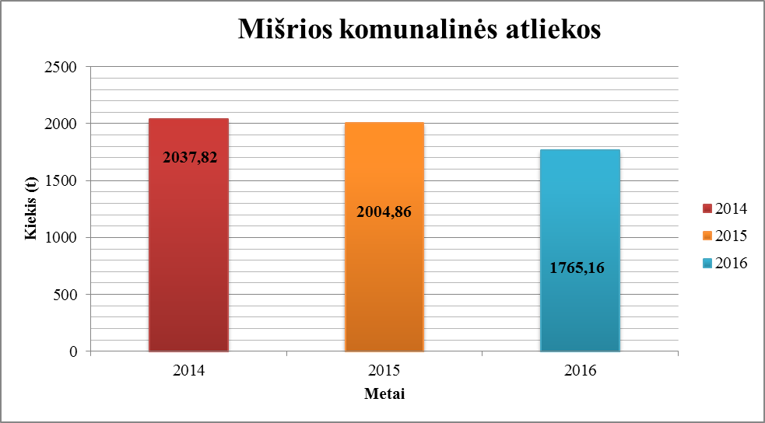

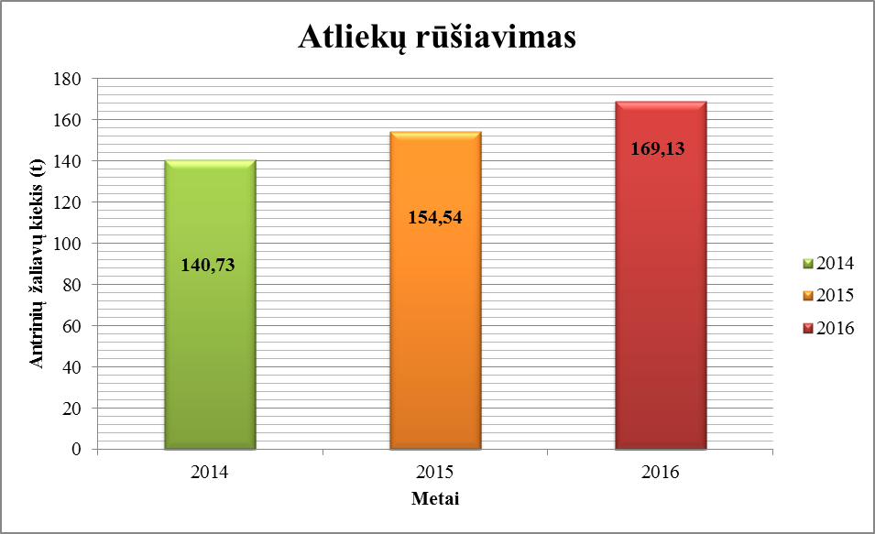

VIEŠOJI TVARKA

Viešąją tvarką Rietavo savivaldybėje užtikrina Klaipėdos vyriausiojo policijos komisariato Rietavo policijos komisariatas.
2016 m. Rietavo policijos komisariatas iš gyventojų gavo 1116 pranešimų (2015 m. – 1226, 2014 m. – 1075). Užregistruotos 89 nusikalstamos veikos, iš kurių 60 – ištirta. Pagal seniūnijas užregistruotos nusikalstamos veikos: Daugėdų seniūnijoje – 8, Tverų seniūnijoje – 15, Medingėnų seniūnijoje – 12, Rietavo seniūnijoje – 32, Rietavo miesto seniūnijoje – 22).
Pradėti 37 ikiteisminiai tyrimai dėl vagysčių, 21 – dėl smurto artimoje aplinkoje, 5 – dėl naminės degtinės gamybos ir 17 viešosios tvarkos pažeidimų. Pernai pareigūnai nustatė 682 administracinės teisės pažeidimus (466 – už KET, 217 – už kitus pažeidimus).

GYVENTOJŲ PRIĖMIMAS

Siekdamas kuo išsamiau susipažinti su aktualiausiomis gyventojų problemomis ir padėti jas išspręsti, Savivaldybės meras gyventojus priiminėjo kiekvieną savaitės trečiadienį. 2016 m. kreipėsi 83 asmenys: dėl finansinės paramos suteikimo – 42; būsto suteikimo, pastatų privatizavimo, nuomos klausimais – 14; pastatų renovacijos, kelių, gatvių tvarkymo, ir kt. problemų –11, kitais klausimais – 16.

Patenkinta dauguma prašymų, kai kurių prašymų negalima patenkinti dėl nepakankamų finansinių galimybių ar teisės aktų apribojimų (63 patenkinti, 5 išspręsti neigiamai, į 15 asmenų prašymų atsakyta paaiškinant situaciją, pateikiant pasiūlymus ir klausimo sprendimo būdus).

PIRMINĖ TEISINĖ PAGALBA

Rietavo savivaldybės gyventojams 2016 m. pirminę teisinę pagalbą teikė administracijos Teisės ir finansų skyriaus vedėjas Andrej Pavlovskij ir Teisės ir finansų skyriaus vyresn. specialistė (juristė) Ieva Krajinaitė. 2016 m. Rietavo savivaldybėje pirminė teisinė pagalba buvo suteikta 147 pareiškėjams (2013 m. – 217, 2014 m. – 49, 2015 m. – 153). Pareiškėjams buvo suteiktos konsultacijos: šeimos teisė – 38, darbo teisė – 6, socialinės apsaugos teisė – 5, žemės teisė – 3, nuosavybės teisių atkūrimas – 0, administracinė teisė – 2, civilinė teisė ir civilinis procesas – 47, baudžiamoji teisė – 0, baudžiamasis procesas – 1, kiti klausimai – 45, surašyti 28 prašymai antrinei teisinei pagalbai gauti, 17 pareiškėjams surašyti ar padėti surašyti raštai į įvairias valstybines institucijas. Pareiškėjų, kuriems atsisakyta suteikti pirminę teisinę pagalbą ir skundų dėl pirminės teisinės pagalbos nebuvo. Lėšos, skirtos pirminei teisinei pagalbai, panaudotos pagal paskirtį.

VšĮ RIETAVO TURIZMO IR VERSLO INFORMACIJOS CENTRAS

VšĮ Rietavo turizmo ir verslo informacijos centras teikia nemokamą informaciją ir asmenims, ketinantiems pradėti verslą, ir verslininkams (nemokamos paslaugos galimos tik dėl RTVIC inicijuojamų ir įgyvendinamų tarptautinių projektų, nes nėra valstybinių programų kurios įgalina teikti nemokamą pagalbą verslo skatinimui). Verslininkai, visuomenės atstovai gali konsultuotis įvairiais jiems rūpimais klausimais: įmonės steigimo, reorganizavimo, patentų išdavimo, finansinių lėšų paieškos, buhalterinės apskaitos, jiems rengiami mokymai, įvairūs kursai (kalbų mokymo, kompiuterinio raštingumo ir pan.), teikiama pagalba didinant konkurencingumą ir veiklos veiksmingumą, užmezgant tarptautinius bendradarbiavimo kontaktus su kitų šalių verslininkais. 2016 m. VšĮ Rietavo turizmo ir verslo informacijos centro (toliau – RTVIC) dalininkai pakito. LR ūkio ministerijos 2016 m. kovo 23 d. raštu Nr. (16.3-84)-3-1289 perduotos, o Rietavo savivaldybės tarybos 2016 m. gegužės 26 d. sprendimu Nr. T1 – 84 perimtos turtinės ir neturtines dalininko pareigos ir teisės.
RTVIC 2016 metais pradėjo įgyvendinti 2 Pietų Baltijos programos projektus: „CO₂ mažinimas logistikoje - LCL“ ir „Verslo integracijos skatinimas per jungtinų profesinį mokymą – BBVET“. Abu projektai įtraukia Rietavą į Baltijos jūros regiono strategijos įgyvendintojų gretas ir, dirbant tarptautiniame konsorciume, įtraukia į pažangių naujoviškų sprendimų ieškojimą vystant patrauklią verslo aplinką Rietave.
Taip pat 2016 metais baigėsi Švedijos instituto finansuojamas projektas „Baltijos jūros regiono Winnet – Winnet BSR“ ir prasidėjo „Winnet modelis keliauja į Rytus“. Formuojama platforma lyčių lygybei užtikrinti skatinant moterų dalyvavimą ekonomikos augime ir inovacijų diegime.
Ryškiausi 2016 metų renginiai:
- Renginys LONGS 2015 – Verslo apdovanojimai už bendradarbiavimą su kultūra, vykęs 2016 - 08 -16.
- Konferencija „Atrask jau šiandien“, vykusi 2016-07-14. Dalyvavo 69 dalyviai, tarp jų – vietos gamintojai, pristatantys vietos produktus, vaikams nemokamai buvo suorganizuotas batutas, užtikrinant mamų su mažais vaikais dalyvavimą. Konferencijoje dalyvavo LR Seimo nariai, Valstybinio turizmo departamento atstovai, LR žemės ūkio ministerijos atsovas, LEADER centro atstovas, nacionalinės žiniasklaidos atstovai.
- „Info turas“, vykęs 2017-08-24/25. Bendradarbiaujant su turizmo departamentu sukviesta 15 žiniasklaidos atstovų („15 min.“, „Moteris“, „Lrytas“, TV3 ir kt.), kurie keliavo maršrutu „Pieno kelias“ ir Rietavo savivaldybėje - Jusių ekologiniame ūkyje, Centre, kur su Rietavo žirgyno karieta buvo suorganizuotas mini edukacinis maršrutas, supažindinant su Oginskių paveldu, kartu vyko kitos edukacijos, „Pieno kelio“ produktų degustacija.
- „Bendruomenių festivalis 2016“, 2016-09-03 („Litexpo“ parodų rūmai). Tarpininkauta suorganizuojant dalyvavimą 7 Rietavo gamintojams, Rietavo stendas pritraukė žiniasklaidos ir kitų lankytojų dėmesį.
- Mykolinių metturgis – 2016-09–25/26. Mykolinių renginio metu Centro komanda suorganizavo atskirą metturgio kiemelį. Kvietimai dalyvauti metturgyje buvo išsiųsti 119 žmonių, dalyvavo 21, iš jų – 11 tautinio paveldo meistrų arba gaminių ir 8 unikalūs gamintojai, dar neturintys sertifikato. Tarp dalyvių 7 buvo rietaviškiai ir 14 kviestinių. Centro tikslas suteikti Mykolinių renginiui kokybės ir išskirtinumo, kartu tai buvo kaip praktiniai rinkodariniai mokymai Rietavo vietos gamintojams.
- „Naisių festivalis“, 2016-07-09. Centras atstovavo ir pristatė Rietavo savivaldybę. Tam buvo pagamintas stendas, reklaminis staliukas, parengta ir atspausdinta informacinių skrajučių ir kt. viešinimo priemonių. Tarpininkauta suorganizuojant dalyvavimą mugėje 3 vietos gamintojams. Centras patyrė 1100 eurų išlaidų, Savivaldybė kompensavo 370 eurų.
- 2016-12-07 organizuota tarptautinė konferencija „Verslo integracijos skatinimas per jungtinį profesinį mokymą“, kurioje dalyvavo daugiau negu 30 verslo, mokslo, vietos valdžios institucijų atstovų iš Baltijos jūros regiono.
2016 metais parengta 16 paraiškų, iš jų programoms ir fondams pateikta 12, o finansuotos 3 (2 – Pietų Baltijos programos, 1 – Švedijos instituto).
Rietavo verslo informacijos centras buvo pertvarkytas į Rietavo turizmo ir verslo informacijos centrą. Tačiau turizmo informacijos srityje tikslingai dirbama daugiau negu metus. Per 2016 metus Centro komanda telkė išskirtinį dėmesį turizmui. Centras, vykdydamas veiklas ir įgyvendindamas projektus, ar teikdamas paslaugas kitų organizacijų vykdomiems projektams, sukūrė (arba prisidėjo prie sukūrimo) turizmui patrauklių pasiūlymų:
- turistinis maršrutas „Pieno kelias“, jungiantis 4 savivaldybes ir siūlantis 32 objektus;
- Rietavo kultūros gidas – 30 regioninių produktų ir paslaugų pasiūlymų;
- portalas www.veik.rietave.lt, kuriame koncentruotai pateikiami renginiai, naujienos, skelbimų lenta, kūrėjų profiliai ir jų paslaugos, lankytinos vietos;
- 4 sertifikuoti tautinio paveldo produktai (R. Pakštienės veltiniai, V. Judeikienės mielinis pyragas, A. Krajino mediniai žaislai, V. Bizausko žolelės);
- 2 amatų centrai: Medingėnų amatų centras, Virtualus amatų centras www.rietavovic.lt/amatu-centras.
Rinkodarinė veikla pasižymėjo aktyviu dalyvavimu parodose ir mugėse. 2016 metų pabaigoje vyko pasiruošimas tarptautinei turizmo parodai ADVENTUR 2017.
Kryptingai dirbama su kaimo bendruomenėmis, skatinant jas formuoti turistams patrauklius pasiūlymų paketus. Turistai portale www.veik.rietave.lt žemėlapyje gali rasti 10 amatininkų profilių, lankytinų vietų – 27, organizacijų – 19, paslaugų – 11, verslo – 6, maitinimo įstaigų – 5, apgyvendinimo įstaigų – 6, skelbimų lentoje galima rasti informacijos apie Savivaldybėje vykstančius renginius.
Nuo 2016 metų balandžio mėn. pradėta registruoti į Rietavo TVIC ir kitas Rietavo savivaldybės vietas atvykstančius turistus. Kas ketvirtį teikiamos ataskaitos Lietuvos valstybinam turizmo departamentui.

Meras yra atskaitingas Tarybai ir Savivaldybės bendruomenei, todėl kasmet pateikiama veiklos ataskaita, susitikimuose su seniūnijų gyventojais išklausomos jų nuomonės, pageidavimai, į juos atsižvelgiama tolesniame darbe.
Esu Lietuvos savivaldybių asociacijos tarybos, Savivaldybių žemės valdymo ir kaimo reikalų komiteto ir „Savivaldybių žinių“ redkolegijos narys. Taip pat esu Telšių regiono plėtros tarybos pirmininkas.
Vykdydamas savo tiesiogines funkcijas ir pareigas, rūpinausi, kad būtų deramai atstovaujama Savivaldybės interesams bendradarbiaujant ir sprendžiant klausimus su valstybės valdžios ir valstybinio administravimo subjektais, teisėsaugos institucijomis, nevyriausybinėmis organizacijomis. Atstovaudamas Savivaldybės interesams, inicijavau susitikimus LR finansų, Ūkio, Švietimo ir mokslo, Sveikatos apsaugos, Kultūros, Susisiekimo, Socialinės apsaugos ir darbo, Aplinkos, Vidaus reikalų, Energetikos, Žemės ūkio ministerijose. Ne kartą susitikau su ministrais ir viceministrais, ministerijų departamentų, Automobilių kelių direkcijos vadovais ir atsakingais pareigūnais sprendžiant įvairius aktualius klausimus ir problemas.
2016 m. gegužės mėnesį dalyvavau Socialinės apsaugos ir darbo ministerijos organizuotoje konferencijoje, kurioje dalijausi patirtimi apie vaikų globą šeimose.
Lapkričio mėnesį dalyvavau susitikime su apaštališkuoju nuncijum Lietuvoje arkivyskupu Pedro Lopez Quintano. Susitikimo metu aptarėme Tverų bažnyčios 400 metų jubiliejui paminėti skirtus renginius.
2016 m. lapkričio mėnesį Vilniaus rotušėje buvau apdovanotas „Auksiniu feniksu“ ir tapau 2016 metų Kultūros politiku.
Esu Savivaldybės atstovas Lietuvos savivaldybių asociacijoje. Dalyvavau visuose asociacijos tarybos posėdžiuose, pasisakiau įvairiais klausimais.
Domėjausi, kaip dirba seniūnaičiai. Ne kartą lankiausi seniūnijose, organizavau susitikimus su gyventojais. Jų metu pristačiau artimiausius Savivaldybės darbus, aptariau kasdienes problemas (kelių, kaimų tvarkymo, transporto, medicininės ir kt.).
Per ataskaitinį laikotarpį kontroliavau ir prižiūrėjau Savivaldybės viešojo administravimo institucijas, domėjausi Savivaldybės administracijos, jos skyrių darbu, aplankiau visas seniūnijas, augelį Savivaldybės biudžetinių ir viešųjų įstaigų, įmonių, domėjausi jų vadovų veikla, kontroliavau, kaip jie įgyvendina įstatymus, Vyriausybės nutarimus, Tarybos sprendimus, kalbėjausi su seniūnijų gyventojais, įstaigų lankytojais, įmonių darbuotojais, jų pareikštas pastabas, pageidavimus, pasiūlymus aptariau su vadovais.
2016 m. buvo organizuoti Mero pusryčiai. Jų metu Savivaldybės verslininkai buvo supažindinti su programomis ir projektais, kuriuos gali dalyvauti ir gauti paramą. Į susitikimus buvo pakviesti Telšių teritorinės darbo biržos atstovai. Pusryčių metu buvo pristatyta Rietavo miesto vietos veiklos grupės rengiama miesto plėtros strategija. Kalbėta apie turizmo plėtrą, nagrinėti kiti klausimai.
Buvo organizuoti susitikimai su Plungės priešgaisrinės gelbėjimo tarnybos, Valstybinės darbo inspekcijos atstovais, kur buvo aptartos svarbiausios nūdienos problemos. 2016 m. sausio mėnesį Savivaldybėje vyko socialinių partnerių pasitarimas. Jo metu kalbėta apie socialinės apsaugos ir vaiko teisių problemas.
2016 m. parašiau 31 potvarkį veiklos organizavimo klausimais, 26 potvarkius – komandiruočių klausimais, 25 potvarkius – atostogų klausimais ir 13 potvarkių – personalo klausimais.

VIZITAI

2016 m. balandžio 14 d. Savivaldybėje lankėsi socialinės apsaugos ir darbo ministro suformuota mobili komanda, kurią sudarė Valstybinės vaiko teisių ir įvaikinimo tarnybos, Socialinių paslaugų priežiūros departamento prie SADM atstovai. Vyko bendra diskusija vaiko teisių apsaugos užtikrinimo socialinės rizikos šeimose, pagalbos socialinės rizikos šeimoms organizavimo ir teikimo, Savivaldybės socialinių partnerių bendradarbiavimo klausimais.
2016 m. balandžio 21 d. Rietavo savivaldybėje lankėsi Savižudybių prevencijos biuro vadovas Marius Strička, organizacijos GLOBAL LITHUANIAN LEADERS projektų vadovė Lina Dusevičienė. Susitikimo metu buvo pristatytas Savižudybių prevencijos modelis ir galimybė dalyvauti šiame projekte.

BENDRADARBIAVIMAS SU UŽSIENIU

2016 m. gegužės mėnesį Savivaldybės meras Antanas Černeckis ir Šteinfurto apskrities vadovas dr. Klausas Afingas pasirašė atnaujintą Telšių ir Šteinfurto apskirčių bendradarbiavimo, kuris vyksta nuo 2006 m., sutartį.
2016 m. birželio 14-ąją Savivaldybės administracijos direktorius dalyvavo Gulbenėje (Latvija) vykusiuose renginiuose, skirtuose 1941 m. birželio 14 d. trėmimams atminti.
2016 m. liepos mėnesį Rietavo savivaldybės delegacija, vadovaujama Savivaldybės mero Antano Černeckio, Saerbecke (Vokiertija) šventiniuose dalyvavo abiejų savivaldybių draugystės 15 metų renginiuose. Atnaujintą bendradarbiavimo sutartį pasirašė Savivaldybės meras Antanas Černeckis ir Saerbecko savivaldybės burmistras Vilfridas Rosas.
Lapkričio mėnesį Savivaldybės atstovai dalyvavo švenčiant Latvijos Nepriklausomybės dieną. Atšvęstas ir bičiulystės su latviais jubiliejus.

SAVIVALDYBĖS BENDRAVIMAS SU BENDRUOMENĖMIS

Rietavo savivaldybėje aktyviai veikia dvylika bendruomenių. Bendruomenės organizuoja renginius, šventes, rūpinasi bendruomenių namais, tvarko aplinką, dalyvauja įgyvendinant įvairius projektus, organizuoja išvykas po Lietuvą. Jos rengia įvairius projektus, gauna finansavimą iš Europos Sąjungos fondų, o organizacinės veiklos programoms lėšų iš Nevyriausybinių organizacijų rėmimo fondo skiria ir Savivaldybė (2016 m. skirta 6820,00 Eur). Bendruomenių atstovai stengiasi puoselėti krašto tradicijas, organizuoja šventes, dalyvauja seminaruose, sukaupta patirtimi dalijasi su kitomis bendruomenėmis.
2016 m. girėniškiai sutvarkė kaimo tvenkinio pakrantę ir pasodino pušaičių. Vatušiškiai įgyvendino projektą „Aktyvaus poilsio skatinimas Vatušių kaime“. Bendruomenės žmonės dabar turi savo treniruoklius. Daugėdiškiai šią vasarą atšventė 430 metų jubiliejų. Gražią sukaktį paminėjo ir Tverai. Jiems 2016 m. sukako 765-eri.

KITI 2016 M. ĮVYKIAI

- Gegužės mėn. Lietuvos Respublikos Seime buvo apdovanoti aktyviausi mūsų Savivaldybės skaitytojai Antanas Dužinskas ir 3 klasės mokinė Vitalija Banytė.
- Gegužės 23 d. Kupiškyje buvo pasirašytas keturių savivaldybių – Rietavo, Kelmės, Kaišiadorių ir Varėnos – memorandumas, kuriuo įsipareigota imtis savižudybių prevencijos.
- Gegužės mės. Rietave iškilmingai paminėta šv. Florijono, gaisrų sergėtojo, diena.
- Birželio 19-ąją Rietave prasidėjo pirmojo tarptautinio šv. Mykolo arkangelo vardu pavadinto festivalio renginiai.
- Birželio mėn. Rietavo atviras jaunimo centras kartu su Europos savanorių tarnybos 20-mečiu atšventė Centro penkmetį.
- Spalio mėn. Rietavo atvirame jaunimo centre buvo atidarytas Jaunimo darbo centras.
- Lapkričio mėn. kaimo kapela „Subata“ ir folklorinis ansamblis „Kadaginis“ paminėjo 15 metų veiklos sukaktį.
- Gražias veiklos sukaktis 2016 m. paminėjo ir dvi švietimo įstaigos: Rietavo Lauryno Ivinskio gimnazija – 420 metų, Žadvainių pagrindinė mokykla – 95-erių.
2016 metais labai atsakingai ir sėkmingai buvo dirbama kartu su Savivaldybės administracijos direktoriumi, skyrių vedėjais ir specialistais, kruopščiai renkami ir analizuojami duomenys, vertinama susidariusi situacija.
Gerbiami Tarybos nariai, šioje ataskaitoje paminėjau tik svarbiausius mero įgaliojimuose numatytus klausimus, kuriuos nagrinėti, teikti Tarybai ir spręsti teko asmeniškai man. Daugelį klausimų nagrinėti, rengti išvadas ir pasiūlymus buvo pavesta Savivaldybės administracijos padaliniams, jos teritoriniams padaliniams (seniūnijoms) ir Savivaldybės kontrolės ir audito tarnybai. Šių institucijų vadovai apie tai kalbės savo ataskaitose.
Dėkoju už bendradarbiavimą, aktyvų darbą, toleranciją, susiklausymą posėdžių metu.

Savivaldybės meras Antanas Černeckis

RIETAVO SAVIVALDYBĖS ADMINISTARCIJOS
KANCELIARIJA

AIŠKINAMASIS RAŠTAS PRIE SPRENDIMO
,,DĖL PRITARIMO RIETAVO SAVIVALDYBĖS TARYBOS IR MERO 2016 METŲ VEIKLOS ATASKAITAI“ PROJEKTO

2017-04-13
Rietavas

1. Sprendimo projekto esmė.
Sprendimo projektu siūloma pritarti Rietavo savivaldybės tarybos ir mero 2016 metų veiklos ataskaitai.
2. Kuo vadovaujantis parengtas sprendimo projektas.
Sprendimo projektas parengtas vadovaujantis Lietuvos Respublikos vietos savivaldos įstatymo 12 straipsnio 2 dalimi, 20 straipsnio 7 dalimi.
3. Tikslai ir uždaviniai.
Pateikti Rietavo savivaldybės tarybai ataskaitą apie Rietavo savivaldybės tarybos ir mero veiklą 2016 m.
4. Laukiami rezultatai.
Bus pateikta ataskaita Rietavo savivaldybės tarybai.
5. Kas inicijavo sprendimo projekto rengimą.
Savivaldybės administracijos Kanceliarija.
6. Sprendimo projekto rengimo metu gauti specialistų vertinimai.
Neigiamų specialistų vertinimų negauta.
7. Galimos teigiamos ar neigiamos sprendimo priėmimo pasekmės.
Neigiamų pasekmių nenumatyta.
8. Lėšų poreikis sprendimo įgyvendinimui.
Sprendimo įgyvendinimui nereikės valstybės biudžeto ir savivaldybės biudžeto lėšų.
9. Antikorupcinis vertinimas.
Nereikalingas.

Kanceliarijos vedėja Jūratė Šedvilaitė

